RAHASIA-RAHASIA RUHANIYYAH
dari Mujarrabat (Amalan-Amalan Teruji) al-'Allamah ar-Ruhani Abu Ali asy-Syaibani
Edisi bahasa Indonesia sederhana dengan gambar rajah/wafq asli (dipotong dari pindaian kitab).
Judul asli: أسرار روحانية من مجربات العالم الروحاني أبو علي الشيباني Penyusun (I'dad): ar-Ruhani Ahmad al-'Iraqi (احمد العراقي) Penerbit: Dar al-'Ulum al-Falakiyyah — dicetak di Lebanon Keterangan: Dicetak untuk pertama kalinya (يطبع لأول مرة)
Keterangan sampul: Buku ini memuat ramuan/terapi ruhani yang ampuh dan berhasil, bebas dari sihir dan syirik; ramuan pengobatan teruji dengan tumbuh-tumbuhan (herbal), ayat-ayat, dan surah-surah Al-Qur'an.

Catatan Penerjemah: Naskah sumber berupa PDF hasil pindaian (67 halaman) tanpa lapisan teks, sehingga terjemahan dibuat dengan membaca langsung gambar halaman demi halaman. Edisi ini memakai bahasa Indonesia yang lebih sederhana dan menyertakan gambar rajah/wafq asli (dipotong dari pindaian) di bawah keterangannya. Nomor dalam tanda kurung siku — misalnya [hlm. 9] — merujuk pada nomor halaman cetak yang tertera pada kitab aslinya. Urutan terjemahan mengikuti urutan halaman PDF; halaman-halaman yang tidak ada dalam pindaian (mis. halaman awal kitab) diberi catatan. Gambar rajah/jimat (wafq, khatam, thilasm) disertakan sebagai potongan gambar asli dari pindaian di bawah keterangannya; isinya juga dijelaskan atau diterjemahkan di dalam tanda kurung, angka-angka wafq tetap dicantumkan. Ayat-ayat Al-Qur'an diterjemahkan maknanya dengan menyebutkan surah/ayat bila teridentifikasi. Terjemahan ini dikerjakan apa adanya (verbatim) dari naskah; isi, klaim khasiat, dan praktik yang disebutkan adalah tanggung jawab pengarang asli.

Sampul Muka — [hlm. sampul]
ASRAR RUHANIYYAH (Rahasia-Rahasia Ruhaniah) dari Mujarrabat al-'Alim ar-Ruhani ABU ALI ASY-SYAIBANI
Buku ini memuat: ramuan ruhani yang ampuh dan berhasil, bebas dari sihir dan perdukunan; ramuan pengobatan teruji dengan tumbuhan, ayat-ayat, dan surah-surah Al-Qur'an.
Penyusun ruhani: AHMAD AL-'IRAQI Darul 'Ulum al-Falakiyyah — dicetak di Lebanon. (Dicetak untuk pertama kali.)
(Gambar sampul muka kitab — pindaian asli):
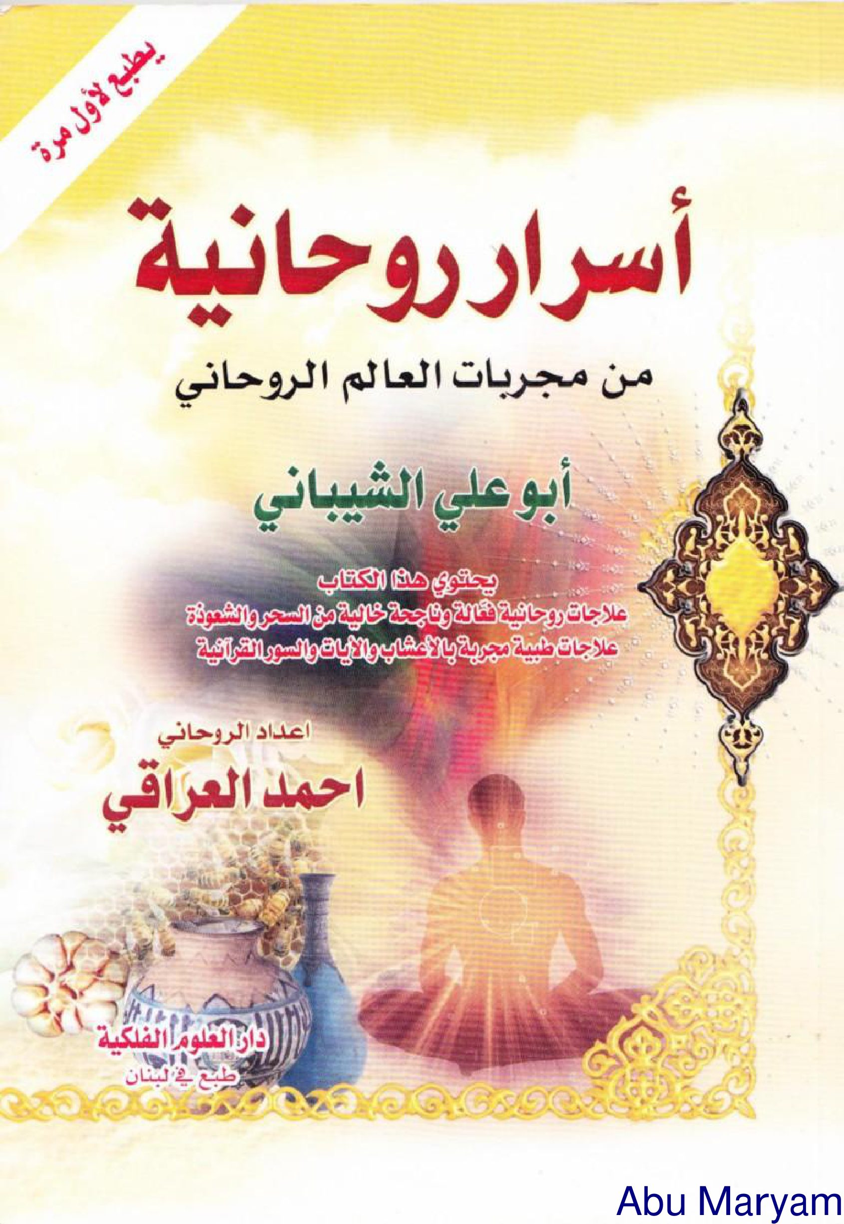

[hlm. 7] JIMAT YANG SANGAT AMPUH DAN TERUJI UNTUK MENGHILANGKAN 'ARIDH (PENYAKIT/PENYERANG)
Tulislah jimat (thilasm) ini dengan pena hitam di atas sepotong kain putih dari pakaian orang yang terkena musibah/penyakit, lalu bakarlah potongan kain ini agar orang itu terselubungi asapnya (diasapi dengan bakarannya).
(Di bawahnya terdapat gambar rajah thilasm: dua lambang menyerupai matahari/lingkaran bercahaya di kiri dan kanan, gambar sepasang mata di tengah atas, tulisan-tulisan huruf terputus (huruf muqaththa'ah rajahan): "ح س م ه، ح م ع س ق، ح م حم، ط س م ط س م" dan "وأد البرهان" (?) serta angka ٢٣٣١٣٥ — huruf rajah tidak dapat dipastikan seluruhnya.)
Di tengah terdapat wafq (kubus angka) 4×4:
١ (1) | ١٥ (15) | ١٣ (13) | ٣ (3)
١٣ (13) | ٦ (6) | ٧ (7) | ٩ (9)
٨ (8) | ١٠ (10) | ١١ (11) | ٥ (5)
١٢ (12) | ٣ (3) | ٣ (3) | ١٦ (16)
Di samping wafq tertulis perintah kepada para khadam: "Laksanakanlah (tawakkalu), wahai para khadam jimat ini, dan hilangkanlah 'aridh (penyakit/serangan) ini dari tubuh si Fulan bin Fulan (nama orangnya). Aku bersumpah atas kalian demi hak (keagungan) al-Malik al-A'la (Raja Mahatinggi) yang menguasai kalian."
(Gambar rajah/wafq hlm. 7 — potongan dari pindaian kitab):
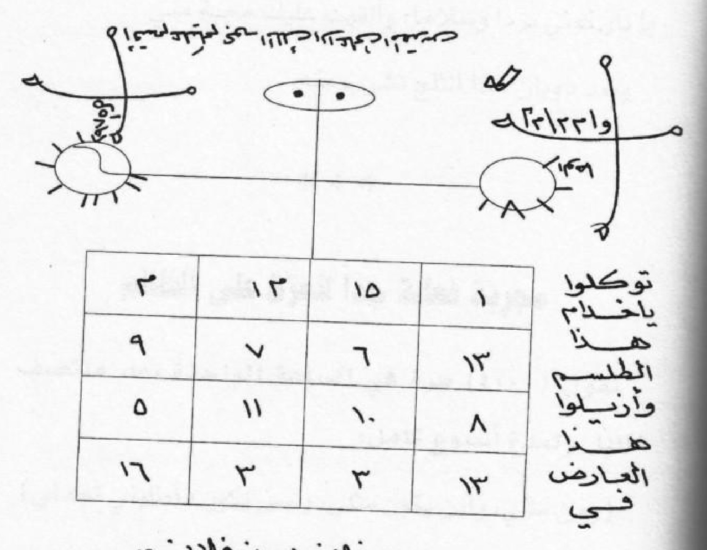

[hlm. 9] UNTUK MENIMBULKAN KECINTAAN DAN KASIH SAYANG DI ANTARA MANUSIA
Tulislah di atas bongkahan es dengan pena tanpa tinta:
سَلاَمٌ قَوْلاً مِن رَبٍّ رَحِيمٍ — "Salam (kesejahteraan), sebagai firman dari Tuhan Yang Maha Penyayang" (QS. Yasin: 58). سَلاَمٌ عَلَى آلِ يس — "Salam (kesejahteraan) atas keluarga Yasin" (dibaca 9 kali). يَا نَارُ كُونِي بَرْداً وَسَلاَماً — "Wahai api, jadilah engkau dingin dan keselamatan" (QS. al-Anbiya': 69). وَأَلْقَيْتُ عَلَيْكَ مَحَبَّةً مِنِّي — "Dan Aku limpahkan kepadamu kasih sayang yang datang dari-Ku" (QS. Thaha: 39).
Setelah es ini mencair, (orang yang dikehendaki) meminumnya.

[hlm. 9] MUJARRAB YANG SANGAT AMPUH UNTUK KEWIBAWAAN/KEPERKASAAN ATAS ORANG YANG ZALIM
Ucapkanlah (4.000) kali pada pukul satu lewat tengah malam, selama satu minggu penuh:
(وَمَن مَثْلِي، وَأَيْنَ يَكُونُ مثْلِي، وَلَيْسَ يَكُونُ فَأطْلُبني تَجِدْني) "Dan siapakah yang sepertiku, dan di manakah ada yang sepertiku, dan tidak ada yang seperti itu — maka carilah Aku, niscaya engkau mendapati-Ku."

[hlm. 10] UNTUK KEKAYAAN
Bacalah doa ini:
يَا مُعِيدَ إِذَا بَرَزَ الخَلاَئِقَ مِن دَعَوَتِهِ مِن مَخَافَتِهِ، يَا ذَا المَعْرُوفِ الَّذِي لاَ يَنْقَطِعُ. اَللَّهُمَّ دُلَّنِي عَلَى كَرِيمٍ غَيْرِكَ، اَللَّهُمَّ دُلَّنِي عَلَى عَظِيمٍ غَيْرِكَ وَكُلُّ شَيْءٍ بَيْنَ يَدَيْكَ.
"Wahai Yang Mengembalikan (menghidupkan kembali) — ketika para makhluk tampil memenuhi panggilan-Nya karena takut kepada-Nya — wahai Pemilik kebaikan (pemberian) yang tidak pernah terputus. Ya Allah, tunjukilah aku jalan menuju kemurahan-Mu, ya Allah tunjukilah aku jalan menuju keagungan-Mu; dan segala sesuatu berada dalam genggaman (kekuasaan)-Mu."
Kemudian bacalah Surah Maryam secara utuh dan hadiahkan pahalanya kepada Sayyidah Maryam binti 'Imran 'alaihas-salam.

[hlm. 10–11] UNTUK MENGHILANGKAN KEMISKINAN (MUJARRAB/TERUJI)
Ucapkanlah (1.000) kali pada pukul satu setelah tengah malam, selama satu minggu:
(أَتَعْرِفُ مَن لَهُ اسْماً كَأَسْمِي أَنَا الرَّحْمَنُ اطْلُبْني تَجِدْني) "Tahukah engkau siapa yang memiliki nama seperti nama-Ku? Akulah ar-Rahman; carilah Aku, niscaya engkau mendapati-Ku."
Setelah itu bersujudlah, dan ucapkan dalam sujudmu (100) kali: (اللهم غير سوء حالي بحسن حالك) "Ya Allah, ubahlah keburukan keadaanku dengan kebaikan keadaan (pemberian)-Mu,"
kemudian (21) kali: (يَا رَحِيمُ) "Wahai Yang Maha Penyayang." Lalu usaplah wajahmu dan tubuhmu dengan kedua tanganmu.

[hlm. 11] AZIMAT (HIJAB) UNTUK MEMPEROLEH KETURUNAN
Suami dan istri menulis hijab (azimat) ini dengan (campuran) misik dan za'faran di atas kertas, dengan syarat keduanya berpuasa pada hari itu, dan waktu penulisannya adalah sebelum berbuka:
﴿إِنَّ اللهَ لاَ يُخْلِفُ المِيعَادَ﴾ — "Sungguh, Allah tidak menyelisihi janji" — sebagaimana firmat Allah Ta'ala. ﴿وَلَوْ أَنَّ قُرْآناً سُيِّرَتْ بِهِ الجِبَالُ أَوْ قُطِّعَتْ بِهِ الأَرْضُ أَوْ كُلِّمَ بِهِ المَوْتَى بَل للهِ الأَمْرُ جَمِيعاً﴾ — "Dan sekiranya ada suatu bacaan (Al-Qur'an) yang dengannya gunung-gunung dapat digoncangkan, atau bumi terbelah, atau orang-orang mati dapat diajak bicara (niscaya Al-Qur'an itulah); bahkan segala urusan adalah milik Allah" (QS. ar-Ra'd: 31). Dan dengan haq (kebenaran/keagungan): ﴿وَالسَّمَاءِ وَالطَّارِقِ وَمَا أَدْرَاكَ مَا الطَّارِقُ النَّجْمُ الثَّاقِبُ إِنْ كُلُّ نَفْسٍ لَمَّا عَلَيْهَا حَافِظٌ فَلْيَنْظُرِ الإِنْسَانُ مِمَّ خُلِقَ خُلِقَ مِن مَاءٍ دَافِقٍ يَخْرُجُ مِن بَيْنِ الصُّلْبِ وَالتَّرَائِبِ﴾ — "Demi langit dan yang datang pada malam hari (thariq); dan tahukah engkau apakah thariq itu? Bintang yang cahayanya menembus. Tidak ada suatu jiwa pun melainkan ada penjaga atasnya. Maka sebaiknya manusia memperhatikan dari apa ia diciptakan. Ia diciptakan dari air (mani) yang terpancar, yang keluar dari antara tulang sulbi (punggung) dan tulang dada" (QS. ath-Thariq: 1–7). ﴿فَاللهُ خَيْرٌ حَافِظاً وَهُوَ أَرْحَمُ الرَّاحِمِينَ﴾ — "Maka Allah adalah Penjaga yang terbaik, dan Dialah Yang Maha Penyayang di antara para penyayang" (QS. Yusuf: 64).
Masing-masing dari suami istri membawa hijab ini dan mengikatkannya pada tubuhnya selama empat puluh hari, dengan syarat jangan sampai hilang/dibuang.

[hlm. 12] UNTUK REZEKI
Mujarrab (amalan teruji), sebagaimana dituturkan seorang hamba yang fakir: "Tiadalah (aku mengamalkannya) melainkan aku menjadi cukup (kaya) pada hari Kamis malam." Sebelum tidur, ucapkanlah:
(1.000) kali shalawat atas Nabi Muhammad dan keluarga Muhammad. (1.000) kali: يَا غَنِيُّ — "Wahai Yang Mahakaya." (1.000) kali: يَا حَيُّ يَا قَيُّومُ — "Wahai Yang Mahahidup, wahai Yang Maha Mengurus (seluruh makhluk-Nya)."

[hlm. 12] UNTUK MELUNASI HUTANG
Ucapkanlah setiap hari pada pukul satu setelah tengah malam, (3.000) kali, selama satu minggu:
(أَنَا مَلِكُ المُلُوكِ وَبِكُلِّ مُلْكٍ لِيَ المِيرَاثُ فَأطْلُبْني تَجِدْني) "Akulah Raja segala raja, dan setiap kerajaan itu warisan (milik)-Ku; maka carilah Aku, niscaya engkau mendapati-Ku."

[hlm. 13] JIMAT (THILASM) UNTUK MENGUSIR UMU SH-SHIBYAN (JIN "IBU ANAK-ANAK" PENGGANGGU BAYI DAN IBU)
Tulislah thilasm ini pada saat Maghrib di atas (12) potong kain, kemudian lilitkan setiap potong pada sebatang lilin; celupkan ujung lilin ke dalam minyak hitam (an-nafth al-aswad), lalu nyalakan lilin-lilin itu agar terbakar bersama kainnya, dan (si pengidap) diasapi dengan bakarannya sampai lilin padam. Tempat pengerjaannya adalah kamar mandi (al-hammam).
(Di bawahnya: rajah thilasm beberapa baris berisi huruf-huruf terputus, lambang-lambang, dan angka — tidak dapat dibaca seluruhnya karena tulisan rajah. Di bagian bawah, di dalam bingkai, tertulis perintah kepada para khadam:) "Laksanakanlah, wahai para khadam jimat ini, dengan membakar (mengusir) setiap 'aridhah (penyakit penyerang) atau tabi'ah (roh pengikut) yang mengganggu kebun/tubuh Fulanah binti Fulanah. Segeralah! Segeralah! Segeralah! Seketika! Seketika! Seketika!" (العجل العجل العجل، الساعة الساعة الساعة، الوحا الوحا الوحا)
(Gambar rajah/wafq hlm. 13 — potongan dari pindaian kitab):
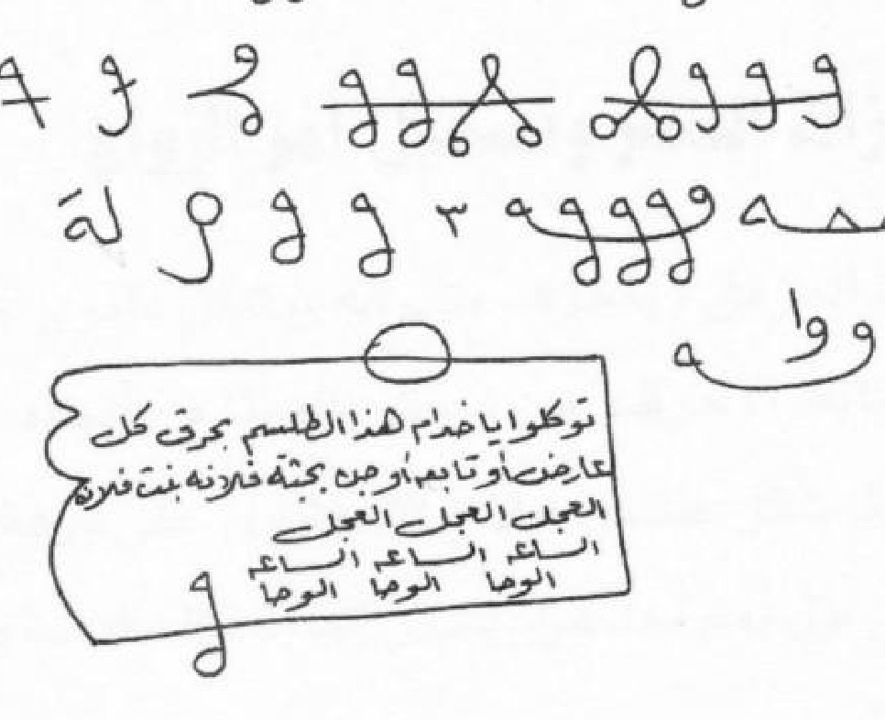

[hlm. 15] UNTUK MEMBATALKAN SIHIR DAN 'AMAL (PEKERJAAN SIHIR)
Tempat (yang dihuni si pengidap) diasapi dengan jawi (kemenyan/benzoin) dan harmal (biji rue/peganum) serta dibersihkan, disertai memakai pakaian yang bersih dan suci. Sebelum membaca surah-surah Al-Qur'an yang disebutkan, ucapkanlah:
(خَرَجْتُ مِن حَوْلِي وَقُوَّتِي إِلَى حَوْلِكَ وَقُوَّتِكَ لاَ حَوْلَ وَلاَ قُوَّةَ إِلاَّ بِكَ) "Aku keluar dari daya dan kekuatanku, menuju daya dan kekuatan-Mu; tiada daya dan tiada kekuatan kecuali dengan-Mu."
Setelah itu bacalah: Surah al-Fatihah — (110) kali Surah Yasin — (1) kali Surah at-Tahrim — (1) kali Surah al-Jinn — (1) kali Ayat Kursi — (14) kali
Amalan ini diulang selama 21 hari.

[hlm. 15] UNTUK MENGHILANGKAN SIHIR DAN MEMUDAHKAN URUSAN PERKAWINAN
Tulislah Surah al-Muzzammil (dengan huruf-huruf yang terpisah-pisah dan dalam bentuk lingkaran spiral (halzuni), dimulai dari pusat lingkaran searah jarum jam — perhatikan bentuk thilasm pengobatan kecanduan) di atas selembar kertas besar, dengan (tinta) za'faran, pada hari Ahad pertama dari bulan, pukul enam pagi.
(Catatan penerjemah: halaman cetak 14 tidak terdapat dalam pindaian; kemungkinan halaman 14 memuat lanjutan rajah dari hlm. 13.)
(Lanjutan amalan menghilangkan sihir untuk pernikahan) — Kemudian lembaran itu diletakkan di dalam air yang bersih dan suci; air itu digunakan untuk diminum dan untuk mandi, selama tiga hari.
(Contoh bentuk rajah spiral — gambar dari hlm. 39 kitab):
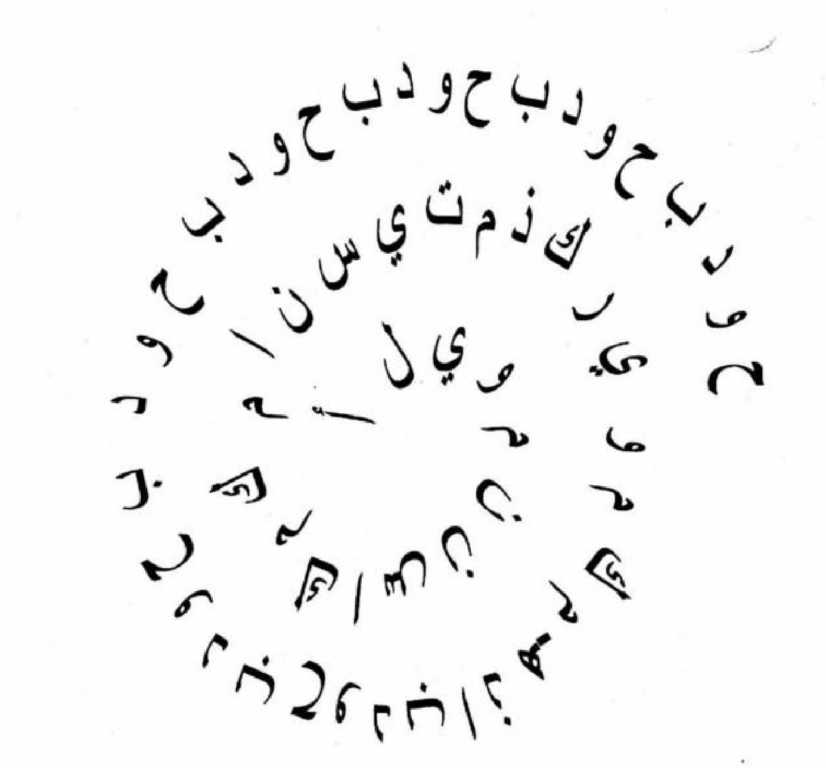

[hlm. 16] OBAT UNTUK KEMANDULAN DAN PENYUMBATAN SALURAN RAHIM
Gunakanlah biji-bijian berikut — masing-masing (50) gram:
Biji rasyad (بذور رشاد — Lepidium sativum / cress) Biji seledri (بذور كرفس) Biji lobak (بذور فجل) Biji bawang (بذور بصل) Biji kayu manis (بذور قرفة) Biji cengkeh (بذور قرنفل) Biji habbatus-sauda' (بذور حبة سودة — jintan hitam)
Semua biji ini dicampur bersama, lalu direndam dalam air selama empat hari. Air rendamannya diminum setengah cangkir setiap hari, pada pagi dan sore (Maghrib), selama 21 hari.

[hlm. 17] AZIMAT (HIJAB) UNTUK (MENOLAK) TABI'AH (JIN PENGIKUT) DAN MIMPI-MIMPI BURUK YANG MENGGANGGU
Tulislah azimat ini sedemikian rupa: ditulis pada kertas dengan (tinta) za'faran pada hari Jumat, saat waktu shalat Zhuhur, di sebuah ruangan yang bersih, telah diasapi wangi-wangian, dan bebas dari orang lain. Kemudian azimat itu diletakkan di dalam bantal (tidur). Bunyi azimatnya adalah:
﴿اخْسَئُوا فِيهَا وَلاَ تُكَلِّمُونِ﴾ — "Menghinah (pergi)lah kalian ke dalamnya, dan janganlah kalian berbicara (dengan-Ku)" (QS. al-Mu'minun: 108).
Sesungguhnya aku berlindung kepada ar-Rahman darimu, baik engkau seorang yang bertakwa maupun bukan. Aku berlindung kepada Allah Yang Maha Mendengar lagi Maha Melihat atas pendengaranmu dan penglihatanmu. Tidak ada kekuasaan bagimu atas diriku, atas pendengaranku, atas penglihatanku, atas rambutku, atas kulitku, atas dagingku, atas darahku, atas sumsumku, atas sarafku, atas tulang-tulangku, atas hartaku, maupun atas rezeki yang telah Tuhanku kurniakan kepadaku.
Aku menutup (menirai) antara diriku dan engkau dengan tirai kenabian, yang dengan tirai itu para nabi Allah menirai (melindungi) diri mereka dari keganasan para penguasa yang lalim dan Fir'aun-Fir'aun. Jibril di sebelah kananku, Mikail di sebelah kiriku, Israfil di belakangku, dan Muhammad — shalawat Allah atasnya dan atas keluarganya — di hadapanku; dan Allah mengawasiku dengan mencegahmu dariku serta mencegah setan dariku.
Ya Allah, janganlah kebodohannya mengalahkan kelembutan-Mu, sehingga ia dapat menggodaku dan mempermainkanku. Ya Allah, kepada-Mu aku berlindung; ya Allah, kepada-Mu aku berlindung.
Jagalah ia, wahai Allah — hai si Fulan bin Fulanah (nama orangnya) — beserta keturunannya, dari segala sesuatu yang dikhawatirkan (membahayakan) seorang pun di antara makhluk-Nya. Dan semoga Allah melimpahkan shalawat... (bersambung ke halaman berikutnya)
(Lanjutan azimat tabi'ah, hlm. 18) — ... atas Muhammad dan keluarganya. اَلِفْ لاَمْ مِيْمْ. ﴿اَللهُ لاَ إِلَهَ إِلاَّ هُوَ الحَيُّ القَيُّومُ لاَ تَأْخُذُهُ سِنَةٌ وَلاَ نَوْمٌ لَهُ مَا فِي السَّمَاوَاتِ وَمَا فِي الأَرْضِ﴾ — "Allah, tiada tuhan selain Dia, Yang Mahahidup lagi terus-menerus mengurus (makhluk-Nya), tidak mengantuk dan tidak tidur. Milik-Nyalah apa yang ada di langit dan apa yang ada di bumi" — dan apa yang ada di antara keduanya serta apa yang ada di bawah tanah. Dialah Yang Mengetahui yang gaib dan yang nyata, ar-Rahman, ar-Rahim. ﴿مَن ذَا الَّذِي يَشْفَعُ عِنْدَهُ إِلاَّ بِإِذْنِهِ يَعْلَمُ مَا بَيْنَ أَيْدِيهِمْ وَمَا خَلْفَهُمْ وَلاَ يُحِيطُونَ بِشَيْءٍ مِنْ عِلْمِهِ إِلاَّ بِمَا شَاءَ وَسِعَ كُرْسِيُّهُ السَّمَاوَاتِ وَالأَرْضَ وَلاَ يَئُودُهُ حِفْظُهُمَا وَهُوَ العَلِيُّ العَظِيمُ﴾ — "Siapakah yang dapat memberi syafaat di sisi-Nya tanpa izin-Nya? Dia mengetahui apa yang di hadapan mereka dan apa yang di belakang mereka, dan mereka tidak meliputi sesuatu pun dari ilmu-Nya kecuali apa yang Dia kehendaki. Kursi (pengetahuan/kekuasaan)-Nya membentang atas langit dan bumi; dan tidak berat bagi-Nya memelihara keduanya; dan Dia Mahatinggi lagi Mahaagung" (QS. al-Baqarah: 255 — Ayat Kursi).
La hawla wa la quwwata illa billah — Tiada daya dan kekuatan kecuali dengan Allah. Tidak ada tempat berlindung dari Allah kecuali kepada-Nya. Cukuplah Allah bagiku, dan Dia sebaik-baik pelindung (wakil). Dan aku serahkan kepada kepala asy-Syahba'... (di sini terdapat lafal-lafal rajahan yang tidak jelas: "ليها طلسلسيلا").
Dan semoga Allah melimpahkan shalawat atas Muhammad dan keluarga baiknya yang suci, serta melimpahkan salam dengan sebanyak-banyaknya. Segala puji bagi Allah, Tuhan semesta alam; dan shalawat atas Muhammad serta keluarganya yang suci.

[hlm. 18] SHALAWAT UNTUK TERPENUHINYA SEGALA HAJAT
Bacalah shalawat-shalawat berikut — masing-masing (1.000) kali:
1. اَللَّهُمَّ صَلِّ عَلَى مُحَمَّدٍ وَآلِ مُحَمَّدٍ بِعَدَدِ قَطَرَاتِ المَطَرِ — "Ya Allah, limpahkanlah shalawat atas Muhammad dan keluarga Muhammad sebanyak tetesan air hujan" — (1.000) kali. 2. اَللَّهُمَّ صَلِّ عَلَى مُحَمَّدٍ وَآلِ مُحَمَّدٍ بِعَدَدِ مَا بَيْنَ السَّمَاءِ وَالأَرْضِ — "...sebanyak (bilangan) apa yang ada antara langit dan bumi" — (1.000) kali. 3. اَللَّهُمَّ صَلِّ عَلَى مُحَمَّدٍ وَآلِ مُحَمَّدٍ بِعَدَدِ النُّجُومِ مَا بَرَزَ وَمَا اندَثَرَ — "...sebanyak bintang-bintang, yang telah terbit maupun yang telah lenyap" — (1.000) kali. 4. اَللَّهُمَّ صَلِّ عَلَى مُحَمَّدٍ وَآلِ مُحَمَّدٍ بِعَدَدِ وَرَقَاتِ الشَّجَرِ — "...sebanyak helaian daun pepohonan" — (1.000) kali. 5. اَللَّهُمَّ صَلِّ عَلَى مُحَمَّدٍ وَآلِ مُحَمَّدٍ بِعَدَدِ قَطَرَاتِ النَّدَى — "...sebanyak tetesan embun" — (1.000) kali.

[hlm. 19] DUPA (BUKHUR) UNTUK MENCEGAH SIHIR DAN 'ARIDH (SERANGAN GAIB)
Gunakanlah jenis-jenis dupa berikut — masing-masing (100) gram:
As-sarb (السرب — sejenis dupa) Syajarat Maryam (شجرة مريم — "pohon Maryam" / Anastatica / mawar Yerikho) Harmal (بذور الحرمل — biji Peganum harmala / rue Suriah) Khordal (خردل — biji sawi/mustard)
Jawi (جاوي — kemenyan Jawa / benzoin) Za'faran (زعفران — saffron) Biji kharub (بذر خروب — biji carob) Luban dzakar (لبان ذكر — kemenyan "jantan" / frankincense) Sandarus (سندروس — getah sandarac)
(hlm. 20) Bahan-bahan ini digiling (ditumbuk), lalu diuleni dengan cuka, dibuat bulatan-bulatan (bola-bola kecil), dan dikeringkan di tempat yang gelap. Dipakai untuk mengasapi (tempat/orang) selama 21 hari, pagi dan sore.

[hlm. 20–21] OBAT UNTUK AL-QALUN (SAKIT PERUT / KOLIK)
Tempat pasien dibersihkan dan disucikan, lalu dibacakan di atas kepalanya ketika ia tidur, oleh orang lain, sebelum matahari terbenam:
(خَرَجْتُ مِن حَوْلِي وَقُوَّتِي إِلَى حَوْلِكَ وَقُوَّتِكَ لاَ حَوْلَ وَلاَ قُوَّةَ إِلاَّ بِاللهِ) "Aku keluar dari daya dan kekuatanku, menuju daya dan kekuatan-Mu; tiada daya dan tiada kekuatan kecuali dengan Allah."
Kemudian dibacakan atasnya: Surah Yasin — (3) kali Al-Hamd (al-Fatihah) — (110) kali
(hlm. 21) Kemudian ambillah garam kasar dan bacakanlah padanya: Surah ar-Rahman — (3) kali Surah Yasin — (1) kali Al-Mu'awwidzatain (Surah al-Falaq dan Surah an-Nas) — masing-masing (7) kali
Garam itu dilarutkan dengan air, dan (pasien) mandi dengan airnya selama satu minggu.

[hlm. 21] SUMPAH AGUNG UNTUK REZEKI
Ditulis di atas selembar kertas besar: (92) kali: يَا حَيُّ يَا قَيُّومُ — "Wahai Yang Mahahidup, wahai Yang Maha Mengurus" (687) kali: بِسْمِ اللهِ الرَّحْمَنِ الرَّحِيمِ — "Dengan nama Allah Yang Maha Pengasih lagi Maha Penyayang"
(dengan huruf-huruf yang terpisah-pisah, dalam bentuk lingkaran spiral, dimulai dari pusat lingkaran searah jarum jam — perhatikan bentuk thilasm pengobatan kecanduan). Di tengah lingkaran ditulislah:
(اللَّهُمَّ اقْسِمْ عَلَيْكَ بِالنُّقْطَةِ الَّتِي تَحْتَ البَاءِ وَبِالنُّقْطَةِ الَّتِي تُكْتَبُ تَحْتَ اليَاءِ أَنْ تَفُكَّ كُلَّ قُفْلٍ قَفَلَ رِزْقِي أَنَا فُلاَن بْنُ فُلاَنَةَ وَقَدْ أَقْسَمْتُ عَلَيْكَ بِقَسَمٍ عَظِيمٍ) "Ya Allah, aku bersumpah atas-Mu, demi titik yang berada di bawah huruf ba' (dalam Basmalah), dan demi titik yang ditulis di bawah huruf ya' — bukakanlah setiap kunci yang telah mengunci rezekiku, aku si si Fulan bin Fulanah (nama orangnya); dan sungguh aku telah bersumpah atas-Mu dengan sumpah yang agung."
(Contoh bentuk rajah spiral — gambar dari hlm. 39 kitab):

[hlm. 22] JIMAT (THILASM) UNTUK CINTA DAN ASMARA
Jimat ini ditulis dengan za'faran pada selembar kertas, lalu dimasukkan ke dalam jantung seekor domba, kemudian (jantung itu) dijahit dan dikubur di tempat yang tidak dapat dijangkau manusia maupun binatang.
(Rajah berupa bingkai persegi; pada keempat sisinya angka-angka: ٩١١، ١٨٨، غ٨١٨؍١١١، ١١١ serta ٦٩٦٦؞؞ — di dalamnya tiga baris lafal rajahan yang tidak dapat dipastikan: berisi nama-nama asma' seperti "عم اط ه له البلاد جمع / به لو اا هجمع رور حرار / هبصراج وحا السرا صسرا هيطن" dan di bawahnya: "هرك اك ادك حرك اك أول كو ناين سواها".)
Di bawah rajah tertulis (diulang 7 kali):
يَا خُدَّامَ هذِهِ الأَسْمَاءِ اهْرِقُوا قَلْبَ فُلاَن بْنِ فُلاَنَةَ بِحُبِّ فُلاَنَةَ بِنْتِ فُلاَنَةَ "Wahai para khadam (pelayan gaib) nama-nama ini, lelehkanlah (cairkanlah) hati si Fulan bin Fulanah (nama orangnya) dengan cinta kepada Fulanah binti Fulanah."
(Gambar rajah/wafq hlm. 22 — potongan dari pindaian kitab):
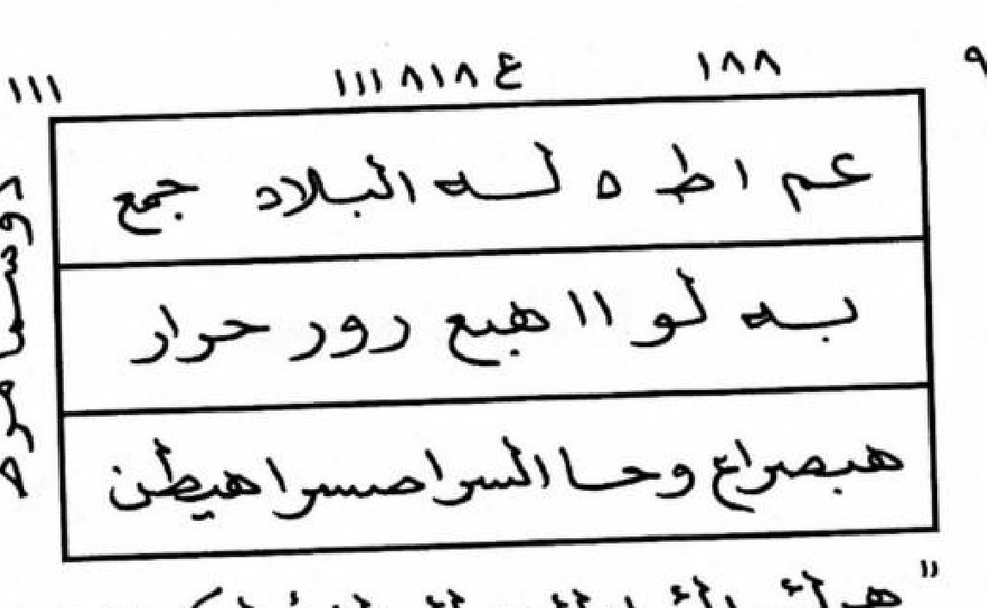

[hlm. 23] UNTUK (DIMUDAHKAN) MENIKAH
Amalan ini dikerjakan pada hari Jumat, satu jam sebelum azan Zhuhur: mandi terlebih dahulu, lalu shalat dua rakaat karena Allah Ta'ala, kemudian membaca Surah Tha ha — (3) kali, setelah itu ucapkanlah:
(يَا وَلِيُّ كُلِّ ضَعِيفٍ، إِلهِي قَدْ أَتَيْتُكَ وَلَمْ أَجِدْ أَضْعَفَ مِنِّي، إِلهِي قَوِّني) "Wahai Pelindung setiap orang yang lemah! Tuhanku, sungguh aku telah datang kepada-Mu, dan aku tidak mendapati seorang pun yang lebih lemah dariku. Tuhanku, kuatkanlah aku."

[hlm. 23] MENGOBATI ANAK YANG LEMAH (TERLAMBAT) BERJALAN
Tulislah Surah al-Hasyr dengan za'faran di atas kertas, kemudian tuangkan minyak zaitun di atasnya (hingga tintanya larut), dan oleskan (usapkan) pada tubuh (anak) selama 10 hari berturut-turut.

[hlm. 23] UNTUK REZEKI — MUJARRAB (TERUJI AMPUH)
Dibaca pada pukul satu setelah tengah malam:
الحَيُّ القَيُّومُ — "al-Hayyu al-Qayyum" — (1.070) kali يَا رَحِيمُ — "Ya Rahim" — (7) kali Surah Yasin — (1) kali

[hlm. 24] UNTUK TERPENUHINYA HAJAT DAN PERUBAHAN DARI SUATU KEADAAN KE KEADAAN (YANG LEBIH BAIK)
Berdoalah dengan doa ini — masing-masing permintaan (1.000) kali:
1. اَللَّهُمَّ أَسْأَلُكَ بِاسْمِكَ الَّذِي يُغَيِّرُ الأَشْيَاءَ — "Ya Allah, aku memohon kepada-Mu dengan nama-Mu yang mengubah segala sesuatu" — (1.000) kali. 2. اَللَّهُمَّ أَسْأَلُكَ بِقُدْرَتِكَ الَّتِي تُغَيِّرُ الأَشْيَاءَ — "Ya Allah, aku memohon kepada-Mu dengan kekuasaan-Mu yang mengubah segala sesuatu" — (1.000) kali. 3. اَللَّهُمَّ أَسْأَلُكَ بِاسْمِكَ الَّذِي تَقُولُ بِهِ لِلأَشْيَاءِ كُنْ فَيَكُونُ — "Ya Allah, aku memohon kepada-Mu dengan nama-Mu yang dengan-Nya Engkau berfirman kepada segala sesuatu: 'Jadilah!' maka jadilah ia" — (1.000) kali, (disertai permohonan) "agar Engkau mengubah keburukan keadaanku dengan kebaikan keadaan (pemberian)-Mu."

[hlm. 24] UNTUK REZEKI
Ucapkanlah يَا غَنِيُّ — "Wahai Yang Mahakaya" — (1.100) kali setiap hari, pada pukul satu setelah tengah malam. Kemudian ucapkanlah (100) kali:
(اللَّهُمَّ أَسْأَلُكَ فَأَغْنِني مِنْ فَضْلِكَ) "Ya Allah, aku memohon kepada-Mu; maka cukupkanlah (kayakanlah) aku dengan karunia-Mu."

[hlm. 25] MENGOBATI KELELAHAN
Ambillah garam kasar, bacakanlah padanya:
Surah Yasin Surah al-Waqi'ah Surah ar-Rahman
Kemudian bacalah (72) kali ayat:
﴿يَا مَعْشَرَ الجِنِّ وَالإِنْسِ إِنِ اسْتَطَعْتُمْ أَنْ تَنْفُذُوا مِنْ أَقْطَارِ السَّمَاوَاتِ وَالأَرْضِ فَانْفُذُوا لاَ تَنْفُذُونَ إِلاَّ بِسُلْطَانٍ﴾ "Wahai golongan jin dan manusia! Jika kalian sanggup menembus (melintasi) penjuru langit dan bumi, maka tembuslah; kalian tidak akan mampu menembusnya kecuali dengan suatu kekuatan (dari Allah)" (QS. ar-Rahman: 33).
Garam ini dilarutkan dengan air, dan (orangnya) mandi dengannya pada hari Rabu setelah tergelincirnya matahari; airnya juga dipercikkan (disiram) pada ambang pintu.

[hlm. 25] UNTUK KESEMBUHAN DARI BERBAGAI PENYAKIT
Bacakanlah pada garam kasar:
Surah Yasin Surah ar-Rahman Surah al-Jinn
Lalu garam itu dilarutkan dengan air dan (pasien) mandi dengannya selama tiga hari, yaitu (Rabu, Kamis, dan Jumat).

[hlm. 26] JIMAT (THILASM) UNTUK KASIH SAYANG
Jimat ini ditulis pada sepotong kain pada hari Sabtu. Kemudian diletakkan padanya debu dari bekas (jejak) orang yang dicintai, lalu kain itu digulung dan disimpan di dalam rumah pada tempat yang tidak diketahui (siapa pun).
(Rajah di dalam bingkai: huruf-huruf rajahan di tepi kiri-kanan, dan di dalamnya ayat-ayat campuran, antara lain: ﴿وَأَلْقَيْتُ عَلَيْكَ مَحَبَّةً مِنِّي﴾ — "Dan Aku telah melimpahkan kepadamu kasih sayang yang datang dari-Ku" (QS. Thaha: 39); dan lafal يَا جَامِعَ النَّاسِ لِيَوْمٍ لاَ رَيْبَ فِيهِ — "Wahai (Allah) yang mengumpulkan manusia pada hari yang tidak ada keraguan padanya" (vgl. QS. Ali 'Imran: 9) beserta huruf-huruf rajah lain yang tidak terbaca.)
Di bawah rajah tertulis:
(يَا وَدُودُ أَسْأَلُكَ أَنْ تَجْعَلَ الوَدَّ وَالحُبَّ فِي قَلْبِ فُلاَن بْنِ فُلاَنَةَ عَلَى فُلاَنَةَ بِنْتِ فُلاَنَةَ) "Wahai al-Wadud (Yang Maha Mengasihi)! Aku memohon kepada-Mu agar Engkau jadikan kecintaan dan kasih sayang di dalam hati si Fulan bin Fulanah (nama orangnya) terhadap Fulanah binti Fulanah."
(Gambar rajah/wafq hlm. 26 — potongan dari pindaian kitab):
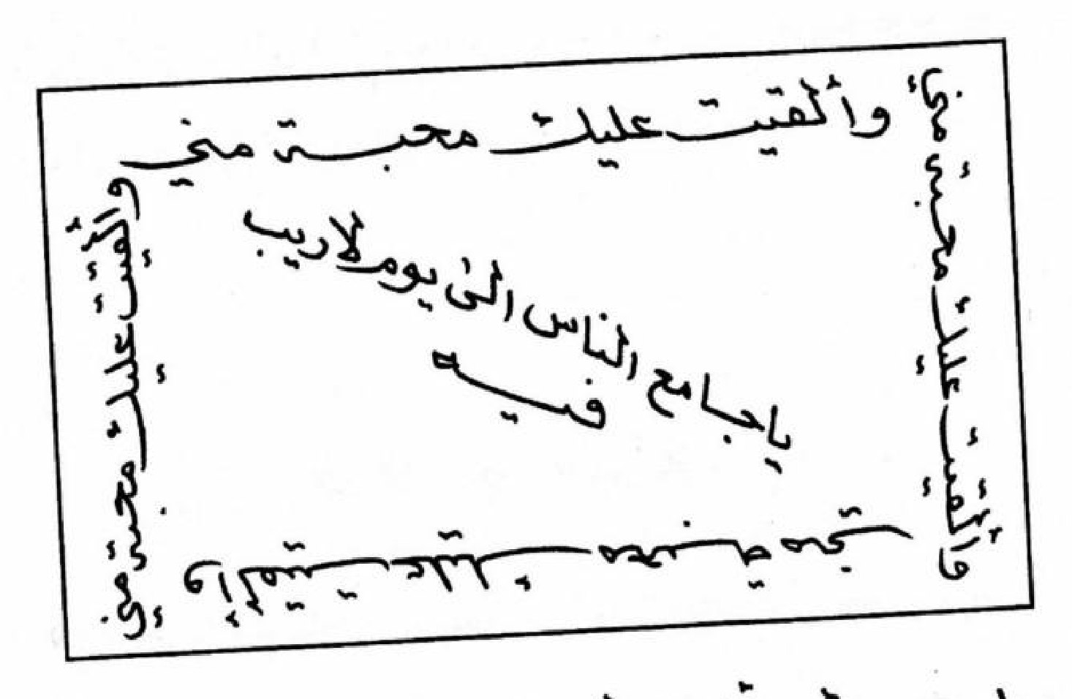

[hlm. 27] UNTUK MENDAPATKAN PEKERJAAN DAN TERPENUHINYA HAJAT
Dibaca pada hari Jumat sebelum matahari terbenam, di atas atap rumah:
(يَا مُجِيبُ يَا سَرِيعُ) — "Wahai Pengabul (doa), wahai Yang Maha Cepat (mengabulkan)" — (1.000) kali.
Kemudian ucapkanlah: (اللَّهُمَّ اجِبْ طِلَبِي) — "Ya Allah, kabulkanlah permintaanku."
Setelah itu bersujudlah, dan ucapkan dalam keadaan sujud (1.000) kali: (بِعِزَّتِكَ وَجَلاَلِكَ اجِبْ سُؤَالِي) "Dengan kemuliaan-Mu dan keagungan-Mu, kabulkanlah permohonanku."

[hlm. 27] UNTUK KESEMBUHAN DARI BERBAGAI PENYAKIT
Dibaca atas air zamzam selama (6) hari:
Hari pertama: dibaca atasnya Surah al-Hamd (al-Fatihah) — (300) kali. Hari kedua: dibaca atasnya Surah al-Ikhlas — (1.000) kali. Hari ketiga: dibaca atasnya (100) kali shalawat (اللَّهُمَّ صَلِّ عَلَى مُحَمَّدٍ وَآلِ مُحَمَّدٍ — "Ya Allah, limpahkan shalawat atas Muhammad dan keluarga Muhammad") serta Ayat Kursi — (14) kali. Hari keempat: dibaca atasnya Surah Yasin dan Surah Thaha. Hari kelima: dibaca atasnya Surah (أَلَمْ نَشْرَحْ لَكَ صَدْرَكَ — al-Insyirah/asy-Syarh).
(hlm. 28) — dan juga Surah al-Muzzammil (dibaca pada hari kelima). Hari keenam: dibaca atasnya al-Mu'awwidzatain (Surah al-Falaq dan an-Nas) — masing-masing (9) kali. Catatan: Setiap hari selesai membaca atas air itu, air harus ditutup dan tidak dibiarkan terbuka. Setelah itu air dibagi menjadi dua bagian: separuh untuk diminum dan separuh untuk mandi, dan digunakan selama satu minggu.

[hlm. 28–29] DUPA (BUKHUR) UNTUK MENCEGAH KESURUPAN DARI JIN DAN SETAN
Digunakan untuk mengasapi, dari jenis-jenis dupa berikut — masing-masing (50) gram:
Harmal (بiji حرمل — Peganum harmala) Biji kharub (بذر خروب — biji carob) Jawi (جاوي — kemenyan/benzoin) Luban dzakar (لبان ذكر — frankincense) Mi'ah sa'ilah (ميعة سائلة — getah storax cair/styrax) Za'faran (زعفران — saffron) (hlm. 29) Sandarus (سندروس — getah sandarac)
(hlm. 29) Bahan-bahan ini diuleni dengan air mawar, dikeringkan di tempat yang gelap, kemudian dipakai mengasapi pada pagi dan sore hari, selama satu minggu penuh.

[hlm. 29] UNTUK REZEKI
Tulislah pada kertas putih nama-nama (sifat) ar-Rasul al-A'zham (Rasul Agung) — shalawat Allah atasnya dan atas keluarganya serta salam-Nya, yaitu:
(الغَفُور، الرَّحِيم، اليَتِيم، الصَّبُور، الشَّكُور) — "Yang Maha Pengampun, Yang Maha Penyayang, Sang Yatim, Yang Maha Sabar, Yang Maha Bersyukur."
Kemudian tulislah:
يَا اللهُ يَا اللهُ يَا اللهُ، يَا رَبِّ يَا رَبِّ يَا رَبِّ، يَا حَيُّ يَا قَيُّومُ (٣ مرّات)، يَا ذَا الجَلاَلِ وَالإِكْرَامِ (٣ مرّات) "Wahai Allah (3x), wahai Tuhanku (3x), wahai Yang Mahahidup wahai Yang Maha Mengurus (3x), wahai Pemilik Keagungan dan Kemurahan (3x)."
اللَّهُمَّ أَسْأَلُكَ بِحَقِّ اسْمِكَ الأَعْظَمِ أَنْ تَرْزُقَني رِزْقاً حَلاَلاً طَيِّباً بِرَحْمَتِكَ لاَ يَنْفَذُ أَبَداً "Ya Allah, aku memohon kepada-Mu dengan hak nama-Mu yang paling agung, agar Engkau mengaruniakan kepadaku rezeki yang halal lagi baik, dengan rahmat-Mu, yang tidak akan pernah habis selamanya."
Tulisan ini ditulis tiga kali dan diletakkan di rumah atau di tempat usaha/kerja.

[hlm. 30] JIMAT (THILASM) UNTUK MENGUSIR TABI'AH (JIN PENGIKUT) — MUJARRAB DAN KUAT
Jimat ini ditulis saat Maghrib di atas (12) potong kain, lalu setiap potong kain dililitkan pada sebatang lilin; ujung lilin dicelupkan ke minyak hitam (an-nafth al-aswad), kemudian lilin-lilin dinyalakan agar terbakar bersama kainnya, dan (si pengidap) diasapi dengan bakarannya sampai lilin padam. Tempat pengerjaannya adalah kamar mandi (al-hammam). (Pada pindaian terdapat catatan tangan tambahan di tepi teks: "(الحذر) — sebaiknya berhati-hati".)
(Rajah berupa lingkaran besar berisi huruf-huruf rajahan yang mengelilingi bagian tengah serta beberapa angka dan lambang — tulisan rajah tidak dapat dipastikan bacaannya.)
(Gambar rajah/wafq hlm. 30 — potongan dari pindaian kitab):
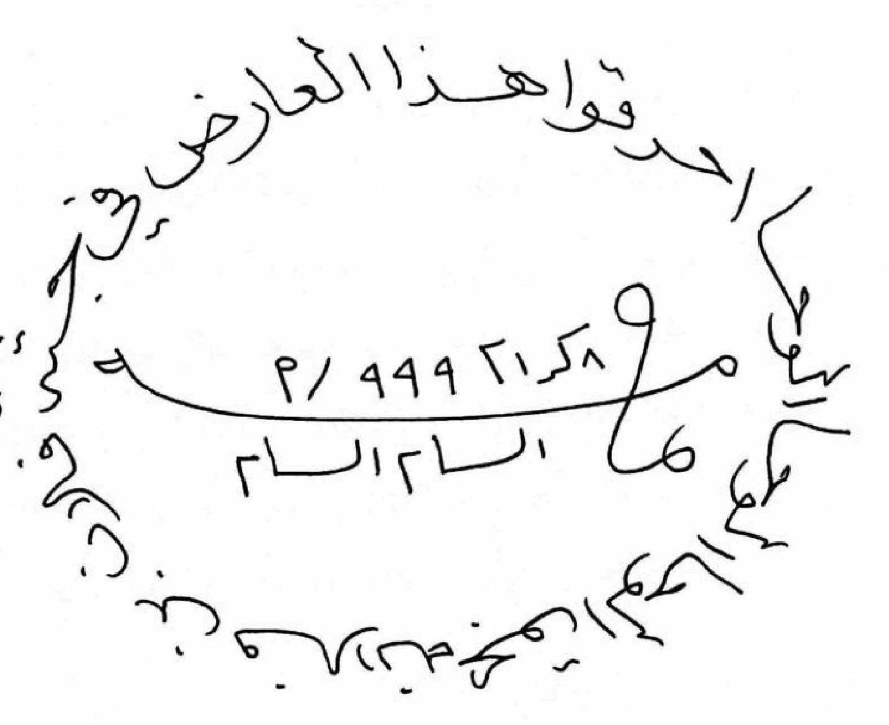

[hlm. 31] MENGOBATI SAKIT KEPALA
Gunakanlah bahan-bahan berikut — masing-masing (50) gram:
Qaranful (قرنفل — cengkeh) Habbah sauda' (حبة سوداء — habbatussauda/jintan hitam) Qirfah (قرفة — kayu manis)
Bahan-bahan ini dicampur bersama dengan air, lalu diminum saat perut kosong ('ala ar-riq) sebanyak satu sendok teh, selama 7 hari.

[hlm. 31] MENGOBATI NYERI KAKI (KEDUA TUNGKAI)
Gunakanlah: Hanzhal (حنظل — colocynth/Citrullus colocynthis), Harmal (بحرml — Peganum harmala), garam, dan cuka.
Bahan-bahan ini ditaruh dalam periuk di atas api hingga mendidih. Setelah larutan menjadi hangat (suam-suam kuku), kedua kaki direndam dalamnya. Dikerjakan selama beberapa hari.

[hlm. 32] UNTUK MEMBATALKAN SIHIR DAN MENGHILANGKANNYA
Bacalah doa ini:
(إِلهِي خَرَجْتُ مِنْ حَوْلِي وَقُوَّتِي إِلَى حَوْلِكَ وَقُوَّتِكَ وَلاَ حَوْلَ وَلاَ قُوَّةَ إِلاَّ بِاللهِ اجْعَلْ لِي فِي كُلِّ كَلِمَةٍ أَتْلُوهَا رَحْمَةً وَشِفَاءً بِرَحْمَتِكَ يَا أَرْحَمَ الرَّاحِمِينَ) "Tuhanku! Aku keluar dari daya dan kekuatanku menuju daya dan kekuatan-Mu; tiada daya dan kekuatan kecuali dengan Allah. Jadikanlah bagiku pada setiap kalimat yang kubaca (sebagai) rahmat dan kesembuhan, dengan rahmat-Mu, wahai Yang Maha Penyayang di antara para penyayang."
Kemudian bacalah Surah Yasin, dan setiap kali sampai pada kata (مُبِين — "mubin") di dalam surah itu, ucapkanlah:
(يَا مَنْ أَذَلَّ السَّحَرَةَ بِأَعْجَازِ مُوسَى، اللَّهُمَّ أَزِلِ السِّحْرَ مِنْ فُلاَنِ ابْنِ فُلاَنَةَ بِاسْمِكَ الأَعْظَمِ الأَعَزِّ الأَجَلِّ الأَكْرَمِ، اللَّهُمَّ اجْعَلِ الحَقَّ حَقًّا وَأَزْهِقِ البَاطِلَ) "Wahai (Allah) yang telah menghinakan para penyihir dengan tongkat mukjizat Musa! Ya Allah, hilangkanlah sihir dari si Fulan bin Fulanah (nama orangnya) dengan nama-Mu yang paling agung, paling mulia, paling besar, dan paling bermurah hati. Ya Allah, jadikanlah yang hak itu benar, dan lenyapkanlah yang batil."
Pembacaan doa ini diulang setiap hari selama satu minggu penuh.

[hlm. 32–33] CAP AZIMAT (KHATAM) UNTUK MENGUSIR 'ARIDH, SIHIR, DAN "ANGIN" DARI TUBUH MANUSIA — EFEKTIF, KUAT, DAN MUJARRAB (TERUJI AMPUH)
Tulislah khatam ini pada selembar kertas:
(Lafal rajahnya campuran perintah dan nama-nama khadam, sebagian tidak dapat dipastikan:)
احْرِقُوا العَارِضَ فِي جِسْمِ فُلاَنِ ابْنِ فُلاَنَةَ وَأَبْطِلُوا كُلَّ سِحْرٍ وَعَارِضٍ، تَبْشَلُوكَ (٢) طَلْمَاسَعَ (٢) احَه (٢) سَلْمَوِيَةَ نَهْبِيرَة حَكُّو (٢)، اِجِبْ يَا مَيْطَطْرُونَا بِحَقِّ هذِهِ الأَسْمَاءِ...
"Bakarlah (usirlah) 'aridh (penyakit gaib) yang ada pada tubuh si Fulan bin Fulanah (nama orangnya), dan batalkanlah setiap sihir dan setiap 'aridh — (Tabyaluk 2x, Thalmasa' 2x, ahah 2x, Salmawiyah Nahbirah Hakku 2x) — kabulkanlah, wahai Maythatharuna, demi hak nama-nama ini! Jagalah dan batalkanlah setiap sihir, setiap 'aridh, setiap angin (jahat), dan setiap keburukan dari orang yang diasapi dengan nama-nama ini — al-waha! al-waha! al-'ajal! al-'ajal! as-sa'ah! as-sa'ah! (Seketika! Seketika! Segera! Segera! Saat ini juga! Saat ini juga!)"
Kemudian kertas ini dibakar, dan (pasien) diasapi dengan bakarannya bersama sedikit dupa jawi. Amalan ini diulang tiga kali dalam sehari (pagi, siang/Zhuhur, sore/'Asar), selama satu minggu.

[hlm. 33] MENGOBATI KEMANDULAN
Gunakanlah biji-bijian tumbuhan berikut:
Biji rasyad (بذور رشاد) — (100) gram Biji seledri (بذور كرفس) — (100) gram Biji bawang (بذر بصل) — (100) gram Qaranful (قرنفل — cengkeh) — (50) gram Harmal (بحرml — rue Suriah) — (20) gram
Bahan-bahan ini digiling bersama, lalu dikonsumsi tiga sendok (kecil) setiap hari, selama (10) hari — (pagi, siang, dan malam). Pemakaiannya didahului dengan meminum segelas jus lobak saat perut kosong, kemudian satu jam setelahnya segelas jus seledri.

[hlm. 34] JIMAT (THILASM) UNTUK ANAK YANG SULIT TIDUR (SUSAH TIDUR)
Jimat ini ditulis pada sepotong kain, lalu (kainnya) diasapkan dengan harmal.
(Rajah berupa lingkaran berisi huruf-huruf rajahan serta tulisan, di bagian tengah antara lain tertulis: شَيْطَانٌ لَعِينٌ فِي نَارِ الجَحِيمِ (اسم الطفل) "Setan yang terlaknut — (nama si anak) — ke dalam api Jahim (neraka)" beserta angka-angka dan huruf rajah lain yang tidak terbaca.)
(Gambar rajah/wafq hlm. 34 — potongan dari pindaian kitab):
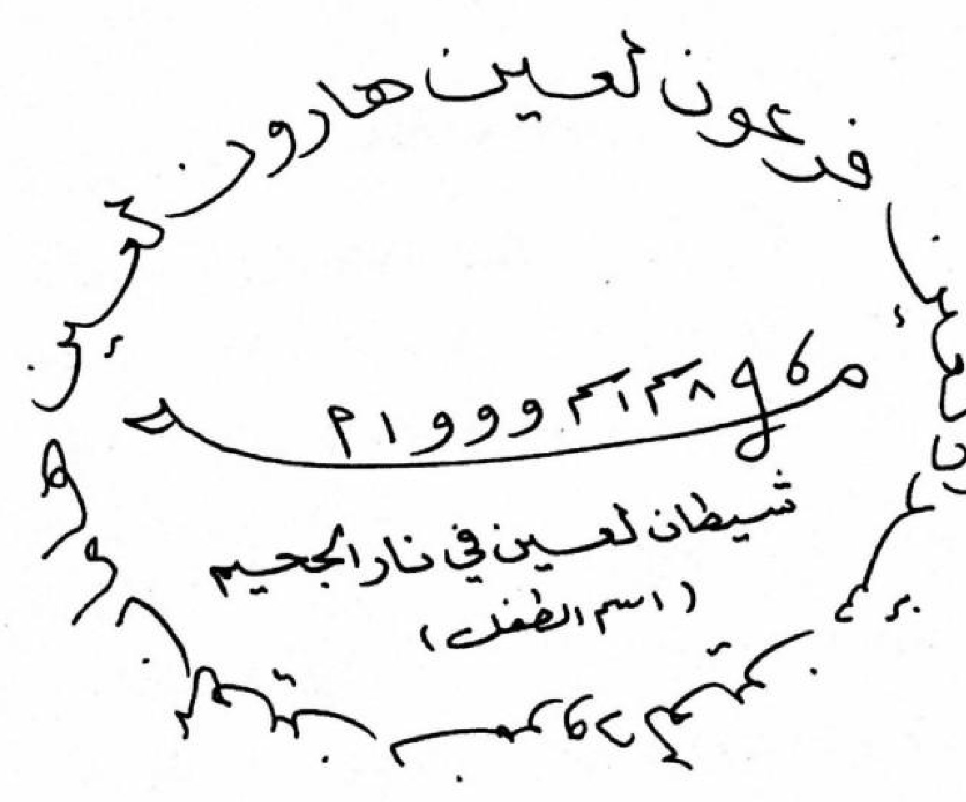

[hlm. 35] UNTUK MENJAUHKAN KEJAHATAN, KEDENGKIAN (HASAD), DAN "NAFS" JAHAT DARI RUMAH
Bacakanlah atas harmal (biji rue): Surah Yasin, Surah al-'Adiyat, Surah Thaha, dan al-Mu'awwidzatain (al-Falaq dan an-Nas). Kemudian ucapkanlah:
(اللَّهُمَّ أَسْأَلُكَ بِكُلِّ مُلْكٍ ... وَاطْرُدِ الشَّرَّ مِنْ هذَا البَيْتِ كَمَا يُطَارِدُ الذِّئْبُ الشَّاةَ، العَجَلَ العَجَلَ، السَّاعَةَ السَّاعَةَ، بَارَكَ اللهُ فِيكُمْ) "Ya Allah, aku memohon kepada-Mu dengan setiap kerajaan ... dan usirlah segala kejahatan dari rumah ini, sebagaimana serigala memburu (mengusir) domba — segeralah! segeralah! saat ini juga! saat ini juga! Semoga Allah memberkati kalian."
Kemudian rumah diasapi dengan harmal itu.

[hlm. 35] UNTUK MENCEGAH KERONTOKAN RAMBUT
Gunakanlah minyak-minyak berikut dengan takaran yang disebutkan:
Minyak almond pahit (زيت اللوز المر) — (100) gram Minyak zaitun (زيت الزيتون) — (125) gram Minyak khordal (زيت الخردل — minyak biji sawi/mustard) — (50) gram
Minyak-minyak ini dicampur bersama, lalu dioleskan pada daerah-daerah yang rontok rambutnya di kepala, atau pada alis dan bulu mata, dari saat Maghrib hingga Fajar, selama (21) hari.

[hlm. 38] MENGOBATI BANYAK TIDUR (HIPERSOMNIA)
Gunakanlah jus seledri yang ditambahkan dengan unsur zat besi (yang dibeli dari apotek); diminum selama empat hari.

[hlm. 38] MENGOBATI SESAK NAPAS
Ambillah (250) gram lentil (kacang 'adas) dan (250) gram beras; tambahkan pada keduanya susu dan minyak (zaitun), letakkan semuanya dalam periuk dan rebuslah di atas api. Setelah itu, pasien beserta periuknya ditutup (dikerudungi) dengan kain penutup (selimut atau lainnya) — agar uapnya terhirup. Proses ini diulang selama tiga hari berturut-turut.

[hlm. 38] OBAT UNTUK KECANDUAN
Bacalah (صِرَاطاً مُّسْتَقِيماً — "jalan yang lurus") atas air sebanyak (313) kali, kemudian air itu diminumkan kepada si pecandu.

[hlm. 39] JIMAT (THILASM) UNTUK MENGOBATI KECANDUAN NARKOBA, KHAMAR (MINUMAN KERAS), ZINA, DAN ROKOK
Jimat ini ditulis pada sepotong (kain dari) pakaian si pecandu, kemudian dimasukkan ke dalam sebatang tebu (tumbuhan qashab) dan dikubur di dalam sebuah kubur.
(Rajah berbentuk spiral melingkar berisi huruf-huruf rajahan seperti "د ب ح و" yang berulang ("د ب ج و د ب ح و د ...") serta lambang-lambang — tidak dapat dipastikan seluruh bacaannya. Inilah bentuk "thilasm pengobatan kecanduan" yang dirujuk pada halaman-halaman sebelumnya.)
(Gambar rajah/wafq hlm. 39 — potongan dari pindaian kitab):

[hlm. 41] UNTUK KEMBALINYA ORANG YANG HILANG/PERGI (GHA'IB)
Dibaca dalam keadaan pakaian yang suci, di tempat yang telah diasapi dengan jawi:
﴿قُلْ هُوَ اللهُ أَحَدٌ﴾ — "Katakanlah: Dialah Allah Yang Maha Esa" (Surah al-Ikhlas) — (100) kali. Setelah itu bacalah (10) kali: ﴿أَيْنَمَا تَكُونُوا يُدْرِككُّمُ المَوْتُ﴾ — "Di mana saja kalian berada, kematian pasti akan mendapatkan kalian" (QS. an-Nisa': 78). Lima menit setelahnya, bacalah Surah Thaha, kemudian bersujud dan ucapkan (100) kali: اللَّهُمَّ إِلَيْكَ الْتَجَأْتُ — "Ya Allah, kepada-Mu aku berlindung (mengadu)."
Amalan ini dikerjakan pada pukul 12 (lewat) tengah malam, selama (15) hari.

[hlm. 41] UNTUK MENDAPATKAN KESEMPATAN KERJA
Ucapkanlah (1.000) kali:
(أَتَعْرِفُ مَن لَهُ اسْماً كَأسْمِي أَنَا الرَّحْمَنُ اطْلُبْني تَجِدْني) "Tahukah engkau siapa yang memiliki nama seperti nama-Ku? Akulah ar-Rahman; carilah Aku, niscaya engkau mendapati-Ku."
Kemudian letakkan tanganmu di atas mulutmu dan ucapkan (الرَّحْمَنُ — "ar-Rahman") (21) kali, lalu usapkan ke wajah. Setelah itu bersujudlah dan mintalah hajatmu.

[hlm. 42] MENGOBATI PENYAKIT (SECARA UMUM)
Bacakanlah atas air zamzam, atau air hujan yang langsung ditampung dari langit di dalam sebuah bejana:
Surah al-Hamd (al-Fatihah) — (300) kali Surah Yasin — (1) kali Shalawat (اللَّهُمَّ صَلِّ عَلَى مُحَمَّدٍ وَآلِ مُحَمَّدٍ) — (100) kali Al-Mu'awwidzatain — masing-masing (70) kali Surah at-Tauhid (al-Ikhlas) — (70) kali Ayat Kursi — (14) kali
Kemudian air itu diminum selama (10) hari.

[hlm. 42] OBAT UNTUK "DA' ATS-TSA'LAB" (PENYAKIT RUBAH)¹
Ambillah daun sidr (bidara) dan daun yas², uleni dengan kamper (kafur). Kemudian bacakanlah atasnya: Surah Yasin — (1) kali, Surah Thaha — (1) kali, dan al-Mu'awwidzatain... (bersambung ke halaman berikutnya)
¹ Da' ats-tsa'lab ("penyakit rubah") adalah nama lokal untuk sejenis penyakit kulit (umumnya kudis/kurap atau dompo/herpes zoster). ² Al-yas: kemungkinan tumbuhan laurel/gaharu wangi.
(Lanjutan pengobatan da' ats-tsa'lab, hlm. 43) — ... masing-masing (dari al-Mu'awwidzatain) satu kali, dan Ayat Kursi (14) kali. (Rendaman yang telah dibacakan itu) dipakai mandi selama dua minggu, pada hari Rabu, Kamis, dan Jumat.

[hlm. 43] MENGOBATI HASAD (KEDENGKIAN/'AIN)
Bacalah atas air dingin: Surah al-Mu'awwidzatain, Surah az-Zalzalah, dan Surah Quraisy. Kemudian bacakanlah atasnya:
Isytatan (اشْتَاتاً — lafal rajah) — (3) kali Jibrail (جبرائيل) — (247) kali Buduh (بدوح — lafal ruhani masyhur) — (20) kali
Air ini dibuang (direbahkan) di depan pintu rumah atau tempat usaha, dan amalan ini diulang hingga tiga hari.

[hlm. 43] MENGOBATI SAKIT GIGI DAN GUSI
Gunakan bahan-bahan ini: cengkeh (qaranful), habbatus-sauda', harmal, dan syabb (tawas/alum).
Semua bahan ini direndam dalam air dari saat Maghrib hingga pagi; setelah itu pasien berkumur dengan air rendamannya.

[hlm. 44] JIMAT (THILASM) AGUNG UNTUK MENDATANGKAN (JALB) DAN KASIH SAYANG
Jimat ini ditulis pada sepotong (kain dari) pakaian orang yang ingin didatangkan (ditarik hatinya); waktunya malam hari, pada hari Selasa, Rabu, atau Kamis. Pada potongan kain itu diletakkan lada (felfel), tawas (syabb), garam, sandarac, ketumbar, dan jawi. Kemudian kain itu dipotong menjadi tiga atau empat potong, lalu dibakar, disertai pembacaan Surah al-Jinn sebanyak 3 kali selama proses pembakaran.
(Rajah berupa wafq 4×4 yang dikelilingi lingkaran huruf rajah. Bunyi tulisan yang melingkarinya — sebagaimana dapat dibaca: "توكلوا يا خدام هذه الحروف بجلب ونبض وحرق حب فلان بن فلانة بمحبة فلانة بنت فلانة..." "Laksanakanlah, wahai para khadam huruf-huruf ini, dengan mendatangkan, mendenyutkan, dan membakar cinta si Fulan bin Fulanah (nama orangnya) dengan kecintaan kepada Fulanah binti Fulanah..." disusul huruf-huruf rajah berulang "جه جه جه". Isi kotak wafq — antara lain: baris pertama: ٩، ٧، ٤، ط؛ baris kedua: ٤، ص، ٣، ١١١؛ baris ketiga: ١١٥، ط، (—)، (لambang)؛ baris keempat: ٩، (⊖)، ص، ٩٩.)
(Gambar rajah/wafq hlm. 44 — potongan dari pindaian kitab):
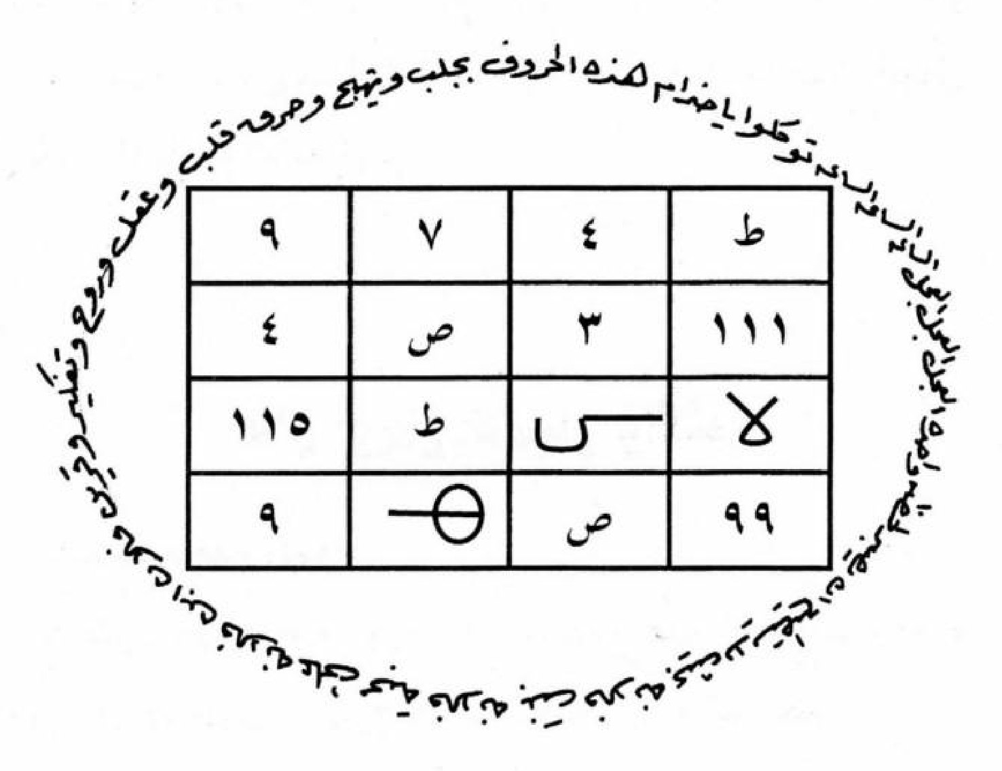

[hlm. 45] CAP AZIMAT (KHATAM) UNTUK MENJAGA RUMAH DAN KENDARAAN (MOBIL) DARI KEJAHATAN DAN KECELAKAAN
Cap azimat ini ditulis pada (dinding) rumah atau pada kendaraan, atau seseorang menulisnya pada kertas dan membawanya; maka dengannya ia akan terjaga dengan izin Allah Ta'ala dari kejahatan kecelakaan dan dari bencana (kezaliman) penguasa (as-sulthan). Bunyi khatam itu: (lafal-lafal rajah/asma', ditulis sebagaimana bunyi aslinya):
هِيَا اَرْوِيَايْ سُومَايِعْ مَالِحْ هَمْلُو حَحِمْ سَاهُونُوا اَسْرَاهَا اَدْيَانُوا سَاهَايْ الوَهِي السَّهَا سَرِيمَارَامْ اَدْوَاتْ صَفْوَاتْ هُوهُو نُو اَوُه لاَ
(Catatan penerjemah: untaian nama-nama asma' rajahan.)
(Gambar rajah/wafq hlm. 45 — potongan dari pindaian kitab):
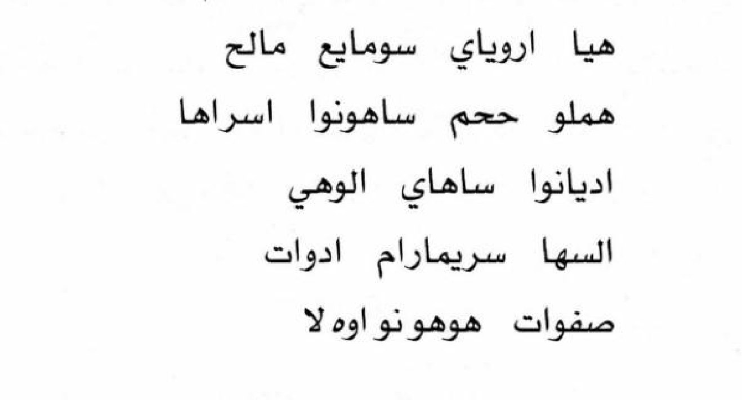

[hlm. 45] MENGOBATI EKSIM (AKZIMA), JERAWAT, DAN PSORIASIS (SHADAFIYYAH)
Gunakanlah satu kilogram daun tumbuhan ad-daflah (oleander³) dan satu kilogram garam kasar; tambahkan (5) liter air, lalu rebus campuran itu hingga volumenya tersisa setengah liter. Setelah itu dibasuhkan pada tubuh yang sakit, selama beberapa hari.
³ Ad-daflah (Nerium oleander) adalah tumbuhan beracun — pemakaian luar pun berisiko; catatan penerjemah.

[hlm. 46] MENGOBATI LEMAH PENGLIHATAN
Tulislah dengan za'faran pada sebuah bejana:
﴿اللهُ نُورُ السَّمَاوَاتِ وَالأَرْضِ﴾ — "Allah adalah cahaya langit dan bumi" (QS. an-Nur: 35).
Kemudian tuangkan ke dalamnya air hujan dan tutuplah bejana itu selama seminggu. Setelah itu airnya digunakan dengan cara meneteskannya ke dalam mata setiap hari selama tiga hari, dengan syarat hari-harinya berurutan dan berbilangan ganjil (tanggal satu bulan, tiga bulan, lima bulan, dan seterusnya); demikian pula bulan dikerjakannya amalan ini harus bulan ganjil (bulan pertama, atau ketiga, atau kelima, dan seterusnya).

[hlm. 46] UNTUK MENDAMAIKAN SUAMI ISTRI YANG BERSELISIH
Tulislah pada kertas dengan za'faran:
(بِسْمِ اللهِ الرَّحْمَنِ الرَّحِيمِ، اللَّهُمَّ إِنِّي أَلْفَيْتُ اسْمَكَ أَنْتَ اللهُ لاَ شَرِيكَ لَكَ، لاَ إِلَهَ إِلاَّ أَنْتَ وَحْدَكَ لاَ شَرِيكَ لَكَ، وَأَنَّ مُحَمَّداً عَبْدُكَ وَرَسُولُكَ، لَكَ المُلْكُ وَلَكَ الحَمْدُ، تُحْيِي وَتُمِيتُ، بِيَدِكَ الخَيْرُ وَهُوَ عَلَى كُلِّ شَيْءٍ قَدِيرٌ، اللَّهُمَّ أَصْلِحْ لَهُمَا كَمَا أَصْلَحْتَ بَيْنَ يُوسُفَ ...) "Dengan nama Allah Yang Maha Pengasih lagi Maha Penyayang. Ya Allah, sungguh aku mendapati nama-Mu: Engkaulah Allah, tiada sekutu bagi-Mu; tiada tuhan kecuali Engkau sendiri, tiada sekutu bagi-Mu; dan sesungguhnya Muhammad adalah hamba dan utusan-Mu. Milik-Mulah kerajaan dan milik-Mulah segala puji; Engkau menghidupkan dan mematikan; di tangan-Mulah kebaikan, dan Dia Mahakuasa atas segala sesuatu. Ya Allah, damaikanlah untuk keduanya (suami istri), sebagaimana Engkau telah mendamaikan antara Yusuf ..." (bersambung ke halaman berikutnya)
(Lanjutan amalan mendamaikan suami istri, hlm. 47) — ... وَزُلَيْخَا — "... dan Zulaikha; (kemudian ditulis): dengan (menyebut) nama si Fulan bin Fulanah (nama orangnya), agar (dipersatukan) dalam cinta (dengan) si Fulan bin Fulanah (nama orangnya) — Bismillahirrahmanirrahim."

[hlm. 47] MENGOBATI NYERI BAHU DAN KEPALA
Gunakanlah jenis-jenis dupa berikut — masing-masing (200) gram:
Hanzhal (حنظل — colocynth) Sadab (سدب — tumbuhan rue/Ruta graveolens) Harmal (بحرml — Peganum harmala) Dabagh ar-rumman (al-lubb) (دباغ الرمان اللب — kulit delima / bagian dalam kulit delima) Hiltit (حنتيت — asafoetida/hingu)
Bahan-bahan ini digiling bersama, ditambahkan padanya minyak lobak (yang pahit) bersama cuka tua dan bawang putih, lalu dipadatkan (diawetkan seperti acar/tharsyi) di dalam sebuah kantong selama dua minggu. Setelah itu (minyak/endapannya) dibalurkan (diusapkan) pada tubuh.
(Catatan penerjemah: halaman cetak 48 tidak terdapat dalam pindaian.)

[hlm. 49] JIMAT (THILASM) UNTUK KEMULIAAN DAN KEDUDUKAN (AL-'IZZ WAL-JAH)
Jimat ini ditulis dengan za'faran pada hari Ahad sebelum matahari terbit, dan dibawa selalu di badan.
(Rajah: di atas wafq tertulis ayat ﴿لَقَدْ جَاءَكُمْ رَسُولٌ مِنْ أَنْفُسِكُمْ﴾ — "Sungguh telah datang kepadamu seorang rasul dari (golongan) kalian sendiri" (QS. at-Taubah: 128). Baris pertama wafq: يَا نُورَ اللهِ بِحَقِّ مُحَمَّد — "Wahai Cahaya Allah, demi hak Muhammad"; baris-baris berikutnya berisi angka-angka (sekitar ٧١٧–٧٦٠). Di sisi kiri-kanan wafq terdapat huruf rajahan, dan di bawahnya tertulis — diulang tiga kali: لَقَدْ جَاءَكُمْ فُلاَن بْنَ فُلاَنَةَ — "Sungguh telah datang kepadamu: si Fulan bin Fulanah (nama orangnya).")
(Gambar rajah/wafq hlm. 49 — potongan dari pindaian kitab):
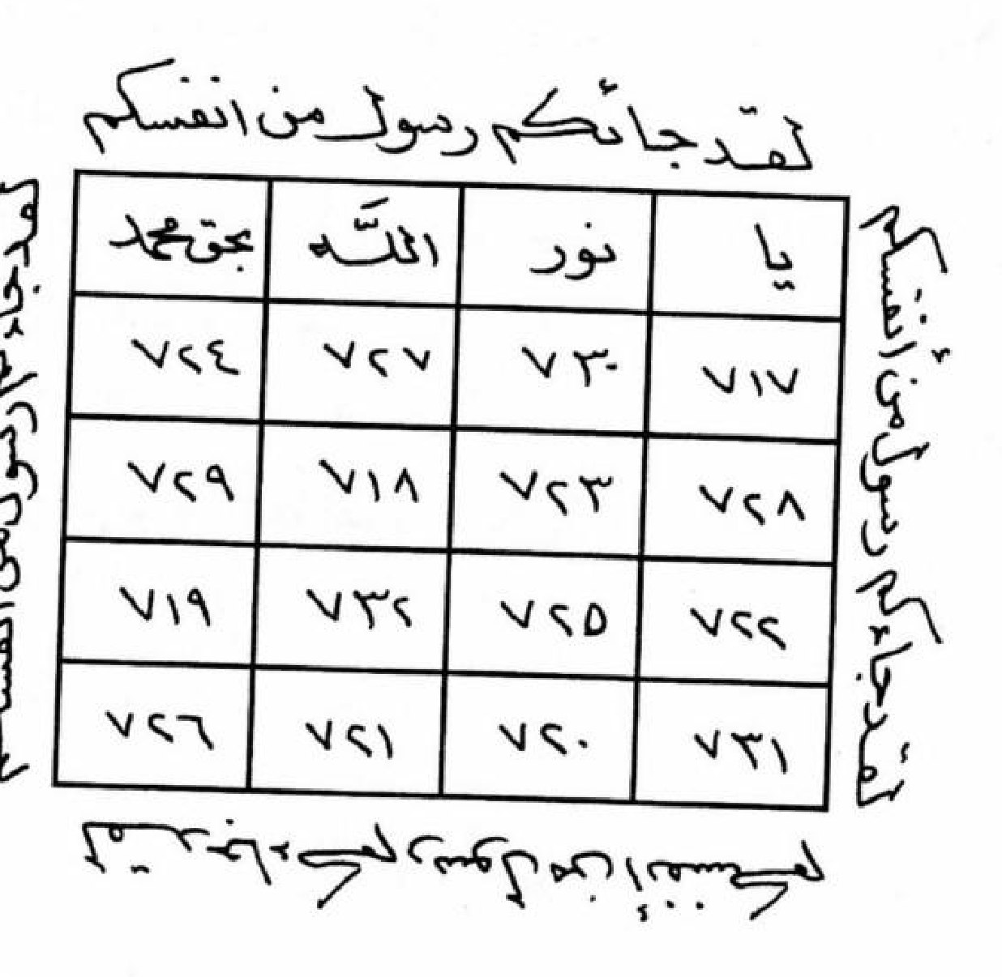

[hlm. 50] UNTUK MENGUSIR SIHIR DAN JIN
Campurkanlah garam dan cuka, lalu bacakanlah atas keduanya:
(جَاءَ الحَقُّ — "Telah datang yang haq") (313) kali (71) kali: ﴿يَا مَعْشَرَ الجِنِّ وَالإِنْسِ إِنِ اسْتَطَعْتُمْ أَنْ تَنْفُذُوا مِنْ أَقْطَارِ السَّمَاوَاتِ وَالأَرْضِ فَانْفُذُوا لاَ تَنْفُذُونَ إِلاَّ بِسُلْطَانٍ﴾ — "Wahai golongan jin dan manusia! Jika kalian mampu menembus penjuru langit dan bumi, maka tembuslah; kalian tidak akan menembusnya kecuali dengan kekuatan" (QS. ar-Rahman: 33).
Lalu (ucapkanlah doa):
(يَا مَنْ أَذَلَّ السَّحَرَةَ بِأَعْجَازِ مُوسَى أَزِلْ سِحْرَ السَّحَرَةِ وَكَيْدَ الفَجَرَةِ بِقُدْرَتِكَ بِرَحْمَتِكَ) "Wahai (Allah) yang menghinakan para penyihir dengan tongkat mukjizat Musa! Hilangkanlah sihir para penyihir dan tipu daya orang-orang durhaka, dengan kekuasaan-Mu, dengan rahmat-Mu."
Kemudian rumah dicuci dengan larutan ini, dan diminumkan darinya satu sendok teh pada pagi hari saat perut kosong, selama tiga hari.

[hlm. 50–51] UNTUK MENGUSIR JIN
Bacakanlah atas garam, pada hari Jumat sebelum azan Zhuhur, surah-surah:
Yasin, al-Waqi'ah, ar-Rahman — satu kali untuk masing-masing (71) kali: ﴿يَا مَعْشَرَ الجِنِّ وَالإِنْسِ ... إِلاَّ بِسُلْطَانٍ﴾ (ayat ar-Rahman: 33 di atas) (hlm. 51) Al-Mu'awwidzatain — masing-masing (7) kali
(hlm. 51) Garam itu dilarutkan dengan air, dan rumah dicuci (dipel) dengan airnya.

[hlm. 51] UNTUK MEMBUKA IKATAN (FALK AL-QAID — MELEPASKAN "IKATAN" GAIB)
Shalatlah dua rakaat sebelum azan Maghrib sambil berniat membuka ikatan, kemudian letakkan Al-Qur'an di atas kepalamu dan ucapkanlah:
(بِحَقِّ هذَا القُرْآنِ وَكُلِّ حَرْفٍ بِهذَا القُرْآنِ أَنْ تَفُكَّ قَيْدِي أَنَا فُلاَن ابْنَ فُلاَنَةَ) "Demi Al-Qur'an ini, dan demi setiap huruf dalam Al-Qur'an ini — bukakanlah ikatanku, aku si si Fulan bin Fulanah (nama orangnya)."
Kemudian bacalah Surah Yusuf dan Surah Yasin, serta Doa al-Masylul (doa ini terdapat dalam kitab Mafatih al-Jinan).
Amalan ini diulang pada setiap hari Kamis, selama tiga minggu saja.

[hlm. 52] JIMAT (THILASM) UNTUK MENGOBATI EPILEPSI (ASH-SHAR')
Yaitu thilasm yang sama dengan yang digunakan untuk mengusir tabi'ah (lihat hlm. 30), tetapi pengerjaannya diulang selama (21) hari: ditulis pada saat Maghrib di atas (12) potong kain, setiap potong dililitkan pada sebatang lilin, ujungnya dicelupkan ke minyak hitam, lalu lilin dinyalakan agar terbakar bersama kainnya dan (pasien) diasapi hingga lilin padam. Tempat pengerjaannya kamar mandi. (Di tepi teks terdapat catatan tangan pada pindaian: "(الحذر) — berhati-hatilah".)
(Rajahnya sama dengan rajah lingkaran pada hlm. 30 — huruf-huruf rajahan mengelilingi angka dan lambang di tengahnya.)
(Gambar rajah/wafq hlm. 52 — potongan dari pindaian kitab):
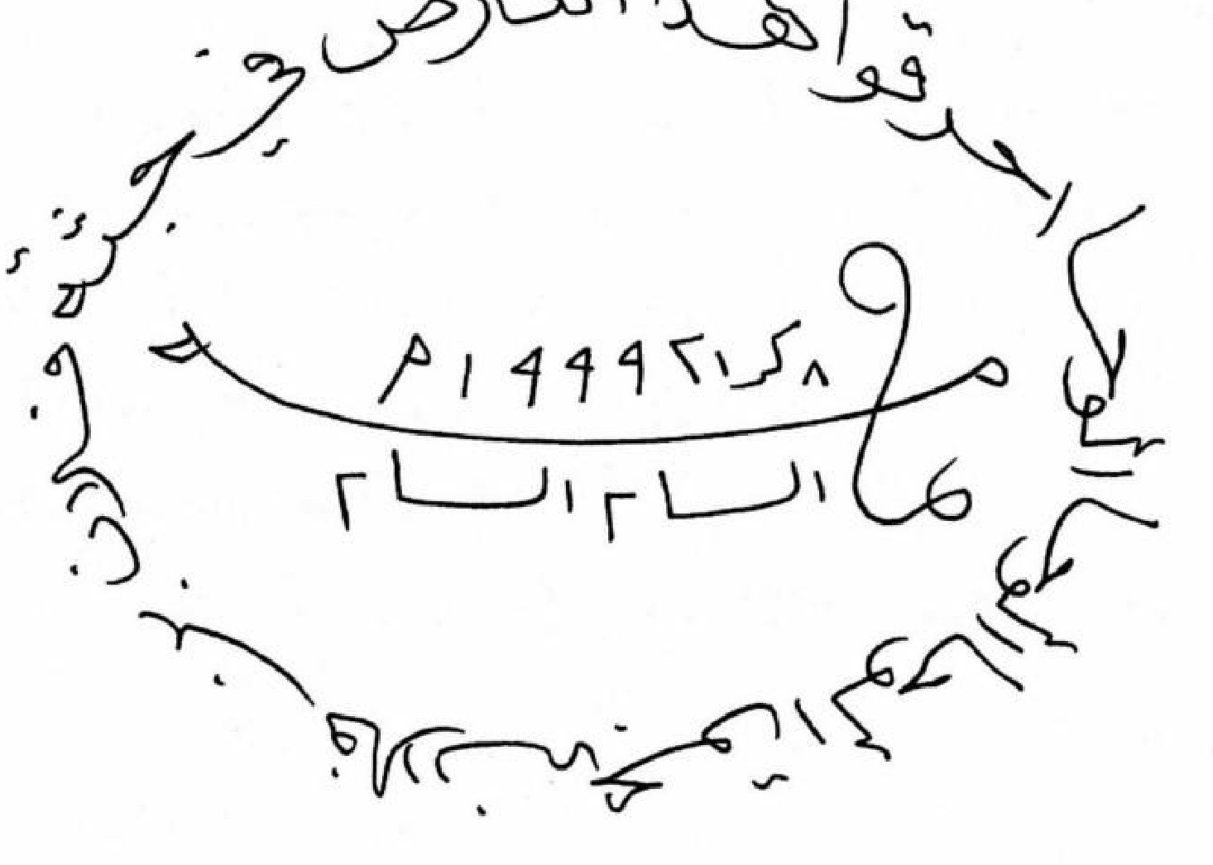

[hlm. 53] MENGOBATI GANGGUAN HORMON DAN KELENJAR GETAH BENING (AL-GHUDAD AL-LIMFAWIYYAH)
Ambillah daun sidr (bidara), kamper (kafur), dan daun yas; campurkan semuanya hingga beratnya satu kilogram. Kemudian bacakanlah atasnya:
Surah Yasin — (1) kali Surah Thaha — (1) kali Surah al-Hamd (al-Fatihah) — (71) kali Ayat Kursi — (7) kali Al-Mu'awwidzatain — masing-masing (7) kali
(Campuran itu dibagi dua:) Sebagian ditaruh ke dalam air dan dipakai mandi pada hari (Rabu, Kamis, dan Jumat) sebelum tergelincirnya matahari (zawal); dan sebagian lagi diminum saat perut kosong, dengan mencampurkan satu sendok teh darinya ke dalam segelas air, selama satu minggu.

[hlm. 53] UNTUK MEMPERBAIKI KEADAAN
Tulislah pada kertas: pembuka surah-surah Al-Qur'an (ayat pertama dari setiap surah) dan Asma'ul Husna yang menunjukkan kelembutan dan kasih sayang, seperti (اللَّطِيف، الوَدُود، الرَّحِيم، الرَّحْمَن، الرَّؤُوف — Yang Mahalembut, Maha Mengasihi, Maha Penyayang, Maha Pengasih, Maha Penyantun, dan lainnya) — didahului Bismillahirrahmanirrahim (7) kali, lalu جَاءَ نَصْرُ اللهِ (7) kali ("Telah datang pertolongan Allah...") (bersambung ke halaman berikutnya)
(Lanjutan amalan memperbaiki keadaan, hlm. 54) — ... جَاءَ نَصْرُ اللهِ (7) kali, lalu nama orang yang bersangkutan (si Fulan bin Fulanah (nama orangnya)). Setelah itu kertas ini diasapi dengan dupa (bukhur), digulung, dan dibawa oleh orang yang berhajat.

[hlm. 54] UNTUK MENGHILANGKAN 'ARIDH (SERANGAN GAIB) DAN JIN — SANGAT AMPUH
Tulislah pada kertas dengan za'faran: (Asma'ul Husna) seluruhnya, serta ayat-ayat berikut:
﴿بَرَاءَةٌ مِنَ اللهِ وَرَسُولِهِ إِلَى الَّذِينَ عَاهَدتُّم مِنَ الْمُشْرِكِينَ﴾ — "Pembebasan (pemutusan perikatan) dari Allah dan Rasul-Nya (terhadap) orang-orang musyrik yang telah kalian perjanjikan" (QS. at-Taubah: 1).
﴿وَالصَّافَّاتِ صَفًّا فَالزَّاجِرَاتِ زَجْرًا فَالتَّالِيَاتِ ذِكْرًا إِنَّ إِلَهَكُمْ لَوَاحِدٌ رَبُّ السَّمَاوَاتِ وَالأَرْضِ وَمَا بَيْنَهُمَا وَرَبُّ المَشَارِقِ إِنَّا زَيَّنَّا السَّمَاءَ الدُّنْيَا بِزِينَةٍ الكَوَاكِبِ وَحِفْظًا مِنْ كُلِّ شَيْطَانٍ مَارِدٍ لاَ يَسَّمَّعُونَ إِلَى المَلإِ الأَعْلَى وَيُقْذَفُونَ مِنْ كُلِّ جَانِبٍ دُحُورًا وَلَهُمْ عَذَابٌ وَاصِبٌ إِلاَّ مَنْ خَطِفَ الخَطْفَةَ فَأَتْبَعَهُ شِهَابٌ ثَاقِبٌ﴾ "Demi (malaikat) yang bersaf-saf dengan sesungguhnya; demi (malaikat) yang melarang dengan sebenar-benarnya; demi (malaikat) yang membacakan (wahyu) peringatan. Sungguh, Tuhan kalian adalah Yang Maha Esa; Tuhan langit dan bumi, dan apa yang ada di antara keduanya, dan Tuhan tempat-tempat terbitnya matahari. Sungguh, Kami telah menghiasi langit dunia dengan perhiasan bintang-bintang, dan (menjaganya) dari setiap setan yang durhaka. Mereka tidak dapat mencuri dengar dari (pembicaraan) para malaikat (di langit yang tinggi), dan mereka dilempari dari segala penjuru, terusir, dan bagi mereka azab yang kekal — kecuali (setan) yang mencuri (pembicaraan) lalu dikejar oleh kilat (bintang) yang menembus" (QS. ash-Shaffat: 1–10).
Kemudian kertas ini ditaruh (direndam) di dalam air, dan dibacakan atasnya Surah at-Tahrim dan Surah al-Jinn. Airnya diminum pada hari Selasa, Rabu, dan Kamis; dan sisanya dipakai mandi. Waktu pengerjaannya sebelum azan Zhuhur.

[hlm. 55] JIMAT (THILASM) UNTUK MENYATUKAN ORANG-ORANG YANG SALING MENCINTAI
Jimat ini ditulis pada kertas sebanyak tujuh kali, dikubur di dalam rumah, dan dituliskan di sekelilingnya Surah an-Nisa'.
(Rajah berupa wafq 4×4 berisi angka-angka besar (sekitar ٣١٦٤٧٠–٣١٦٤٨٥), dengan huruf rajah di keempat sudutnya. Di bawahnya tertulis perintah kepada para khadam:)
تَوَكَّلُوا يَا خُدَّامَ سُورَةِ النِّسَاءِ وَاجْعَلُوا فُلاَن بْنَ فُلاَنَةَ يَهْوَى فُلاَنَةَ بِنْتَ فُلاَنَةَ، كَمَا تَهْوَى النَّاقَةُ وَلِيَّهَا، وَكَمَا تَهْوَى زُلَيْخَةُ يُوسُفَ، وَكَمَا تَهْوَى أُمُّ مُوسَى ابْنَهَا، وَكَمَا أَحَبَّ مُحَمَّدٌ صَلَّى اللهُ عَلَيْهِ وَآلِهِ أَصْحَابَهُ فِي بَدْرٍ، العَجَلَ العَجَلَ العَجَلَ
"Laksanakanlah, wahai para khadam Surah an-Nisa'! Jadikanlah si Fulan bin Fulanah (nama orangnya) mencintai Fulanah binti Fulanah — sebagaimana unta betina mencintai anaknya; dan sebagaimana Zulaikha mencintai Yusuf; dan sebagaimana ibu Musa mencintai anaknya; dan sebagaimana Muhammad — shalawat Allah atasnya dan atas keluarganya — mencintai para sahabatnya di (perang) Badar. Segeralah! Segeralah! Segeralah!"
(Gambar rajah/wafq hlm. 55 — potongan dari pindaian kitab):
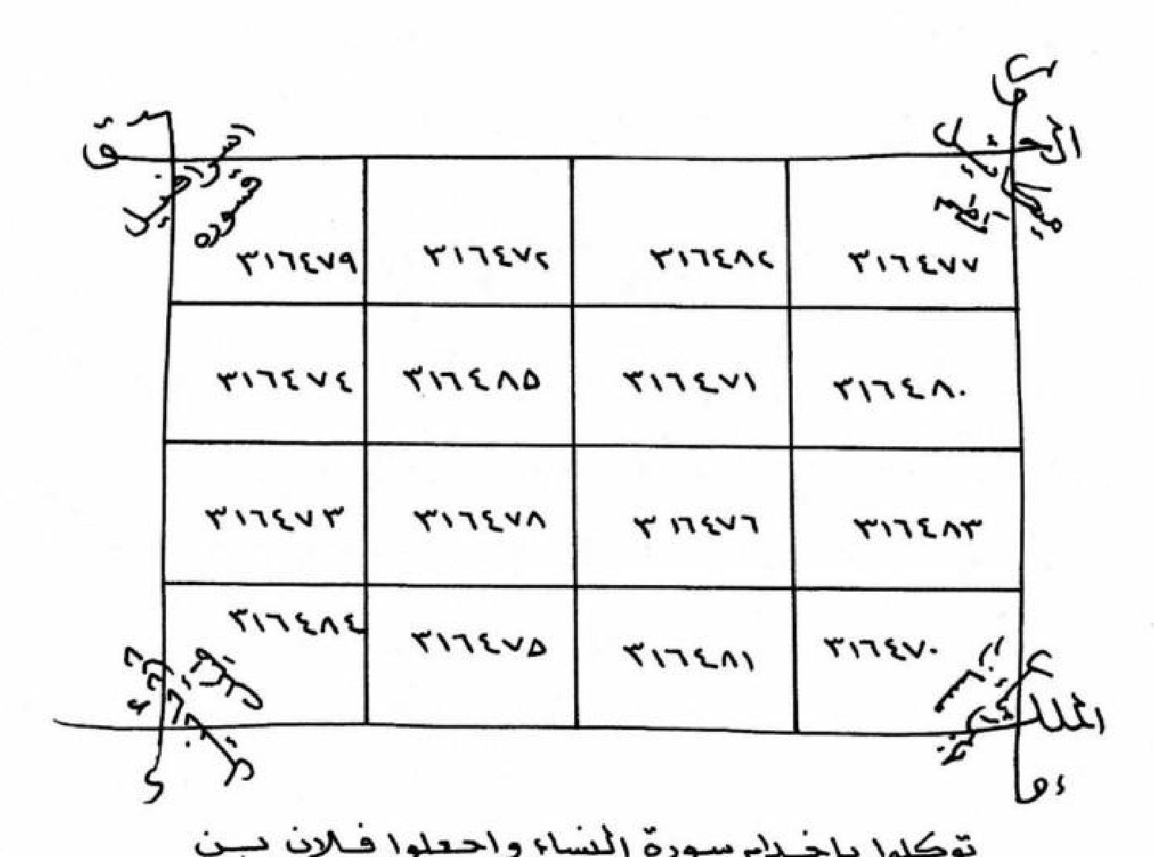

[hlm. 57] UNTUK MENGUBAH KEADAAN — SANGAT AMPUH
Tulislah pada kertas dengan za'faran:
(بِسْمِ اللهِ الرَّحْمَنِ الرَّحِيمِ) — "Dengan nama Allah Yang Maha Pengasih lagi Maha Penyayang" — sebanyak (365) kali, pada pukul 11 pagi.
Kertas itu dibawa selalu di badan.

[hlm. 57] UNTUK MEMBASMI SIHIR DAN TABI'AH (JIN PENGIKUT)
Dibaca selama tiga (hari) Jumat:
Surah ash-Shaffat — (3) kali Shalawat atas Muhammad dan keluarga Muhammad — (1.000) kali
Kemudian ucapkanlah:
(اللَّهُمَّ اجْعَلْ لِي مِنَ الصَّلاَةِ عَلَى مُحَمَّدٍ وَآلِ مُحَمَّدٍ تَبْدِيلَ حَالٍ مِنْ سَيِّئٍ إِلَى أَحْسَنَ بِحَقِّ مُحَمَّدٍ وَآلِ مُحَمَّدٍ) "Ya Allah, jadikanlah bagiku, dengan (berkah) shalawat atas Muhammad dan keluarga Muhammad, perubahan keadaan dari yang buruk menuju yang lebih baik — demi hak Muhammad dan keluarga Muhammad."

[hlm. 57] MENGOBATI NYERI BAHU DAN PUNGGUNG
Tulislah Surah al-Waqi'ah pada kertas dengan za'faran, kemudian taruh kertas itu ke dalam minyak zaitun (hingga tintanya larut), dan minyaknya digosokkan pada bahu dan punggung.

[hlm. 58] JIMAT (THILASM) UNTUK KASIH SAYANG
Jimat ini ditulis dengan za'faran pada kertas, pada hari Sabtu sebelum matahari terbit, dan dibawa selalu di badan.
(Rajah: wafq 4×4 berisi angka (٦١٩–٦٢٨), dikelilingi tulisan melingkar berupa pengulangan nama وَدُود — "al-Wadud / Yang Maha Mengasihi", serta huruf-huruf rajahan.)
(Gambar rajah/wafq hlm. 58 — potongan dari pindaian kitab):
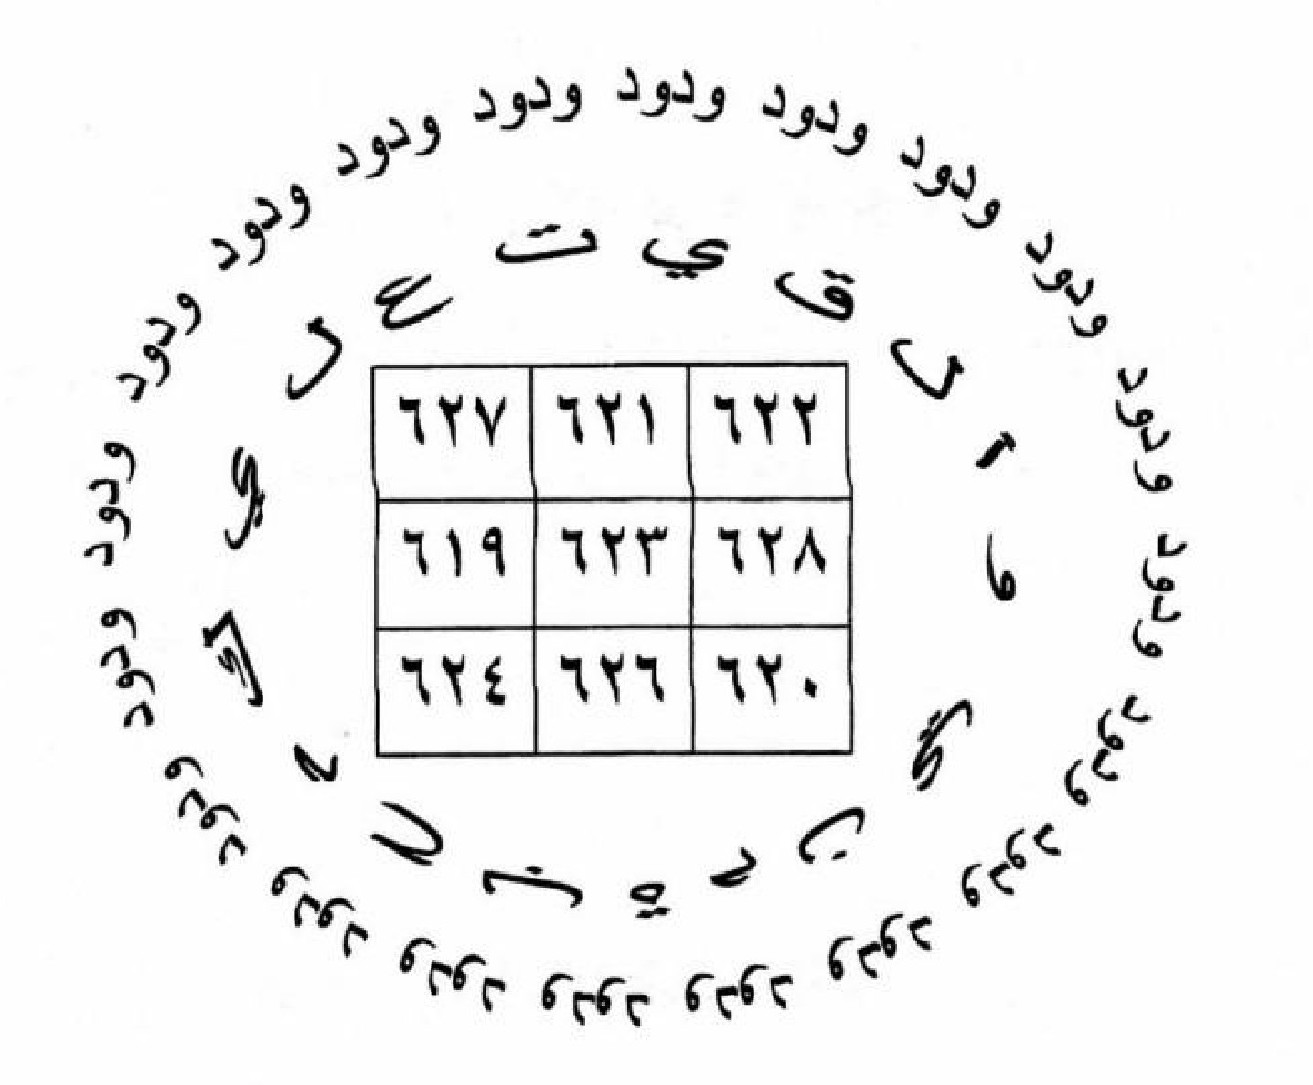

[hlm. 59] UNTUK (MENGOBATI) SIHIR DAN JIN — AMPUH DAN MUJARRAB (TERUJI AMPUH)
Ambillah kepala kambing hitam (ma'iz aswad), rebuslah dengan air tanpa garam. Rumah dibasuh (dipel) dengan air rebusan ini, kemudian kepalanya dikubur di depan ambang pintu rumah atau di kebun (pekarangan).

[hlm. 59–60] DUPA UNTUK 'ARIDH (SERANGAN GAIB)
Gunakanlah jenis-jenis dupa berikut — masing-masing (50) gram:
Sandarus (سندروس — sandarac) Harmal (حرمل — rue Suriah) Biji kharub (بذر خروب — carob) Khurdal (خردل — biji sawi) Hiltit (حنتيت — asafoetida) Thabasyir (طباشير — kapur) Hanzhal (حنظل — colocynth) Luban dzakar (لبان ذكر — frankincense) Sadab marr (سداب مر — rue pahit) (hlm. 60) Kholl hamidh (خل حامض — cuka yang masam)
(hlm. 60) Bahan-bahan ini diuleni bersama, lalu dikeringkan di tempat teduh; kemudian orang yang terkena 'aridh diasapi dengannya pagi dan sore, selama satu minggu.

[hlm. 60] UNTUK JALINAN ASMARA DAN PERNIKAHAN
Ambillah (21) butir lada (felfel); seorang gadis yang belum baligh membacakan atasnya Surah at-Tauhid (al-Ikhlas) sebanyak (100) kali; kemudian butir-butir lada itu dibakar, sambil berniat (terwujudnya) pernikahan si si Fulan bin Fulanah (nama orangnya) dengan si Fulanah binti Fulanah.

[hlm. 60] UNTUK MENGUSIR QARIN DAN TABI'AH (JIN PENDAMPING DAN PENGIKUT)
Mandilah pada hari Sabtu, kemudian bernazarlah (tandzur) untuk membaca khatam Al-Qur'an (yang pahalanya dihadiahkan) kepada ar-Rasul al-A'zham (Rasul Agung) — shalawat Allah atasnya dan atas keluarganya — sambil berniat mengusir qarin atau tabi'ah. Pembacaan Mushaf yang mulia dimulai dari awalnya pada hari Ahad (bersambung ke halaman berikutnya)
(Lanjutan amalan qarin/tabi'ah — hlm. 62 & 61; urutan halaman pindaian di sini terbalik)
(hlm. 62) — ... kertas itu ditaruh ke dalam air dan (pasien) mandi dengannya selama satu minggu. Setelah minggu itu berakhir, mulailah membaca surah-surah: (al-Fatihah), (al-Mu'awwidzatain), (Alam Nasyrah/as-Syarh), dan (Iza Ja'a Nashrullah/an-Nashr), sebelum shalat Subuh, pada hari Kamis dan Jumat, selama dua minggu.
(hlm. 61) — Khatam Al-Qur'an itu diselesaikan pada hari Kamis sebelum azan Maghrib; kemudian bersujudlah dan ucapkanlah dalam sujud (100) kali: (سُبُّوحٌ قُدُّوسٌ رَبُّ المَلاَئِكَةِ وَالرُّوحِ) "Mahasuci lagi Maha Quddus, Tuhan para malaikat dan ar-Ruh."

[hlm. 61] UNTUK REZEKI
Dibaca selama satu minggu: يَا حَيُّ يَا قَيُّومُ (1.000) kali, pada pukul satu setelah tengah malam. Kemudian berdoalah:
(أَسْأَلُكَ بِحَقِّ القُرْآنِ وَتِلاَوَتِهِ وَالتَّوْرَاةِ وَمَا فِيهِ وَالإِنْجِيلِ وَالزَّبُورِ وَحَمَلَةِ عَرْشِكَ الكَرِيمِ، أَسْأَلُكَ بِيَاسِينَ وَالإِمَامِ المُبِينِ إِلاَّ وَغَيَّرْتَ حَالِي بِحُسْنِ حَالِكَ) "Aku memohon kepada-Mu demi Al-Qur'an dan membacanya, demi Taurat dan apa yang ada di dalamnya, demi Injil, demi Zabur, dan demi para malaikat pembawa 'Arsy-Mu yang mulia. Aku memohon kepada-Mu dengan Yasin dan al-Imam al-Mubin — agar Engkau mengubah keadaanku dengan kebaikan keadaan (anugerah)-Mu."

[hlm. 61] UNTUK (DIMUDAHKAN) PERNIKAHAN
Tulislah pada kertas dengan air mawar dan za'faran:
(بِالْقَسَمِ بِالْقَسَمِ، نَبْنِي بِالْقَلَمِ، بِهِرِ ... إِلَى اللَّيْلِ وَالنَّهَارِ، بِسْمِ اللهِ تَعَالَى: ﴿وَنُنَزِّلُ مِنَ القُرْآنِ مَا هُوَ شِفَاءٌ وَرَحْمَةٌ لِّلْمُؤْمِنِينَ وَلاَ يَزِيدُ ...﴾) "Dengan sumpah! Dengan sumpah! Kami bangun dengan pena (al-Qalam) ... demi malam dan siang. Dengan nama Allah Yang Mahatinggi: 'Dan Kami turunkan dari Al-Qur'an (ayat-ayat yang) menjadi penawar (kesembuhan) dan rahmat bagi orang-orang yang beriman; dan tidaklah ia menambah...'" (QS. al-Isra': 82) (bersambung ke halaman berikutnya)

[hlm. 62] MENGOBATI KEMANDULAN DAN PENYUMBATAN SALURAN RAHIM PADA WANITA
Gunakanlah jenis-jenis biji berikut — masing-masing (50) gram:
Biji rasyad (بذور رشاد) Biji seledri (بذور كرفس) Biji lobak (بذور الفجل) Biji bawang (بذور البصل) Biji kayu manis (بذور القرفة) Biji cengkeh (بذور القرنفل) Biji habbatus-sauda' (بذور الحبة السوداء)
(Lanjutan resep kemandulan, hlm. 63) — Biji-biji ini dicampur bersama dan direndam dalam air selama empat hari, kemudian diminum darinya setengah gelas teh setiap hari, pada pagi dan sore (Maghrib), selama (21) hari.

[hlm. 63] UNTUK MENDATANGKAN ORANG YANG PERGI/HILANG (JALB AL-GHA'IB)
Bacalah Surah Yasin dalam keadaan kamu berada di atas atap rumah, kemudian bersujudlah dan ucapkanlah (100) kali:
(سُبْحَانَ الَّذِي بِيَدِهِ مَلَكُوتُ كُلِّ شَيْءٍ وَإِلَيْهِ تُرْجَعُونَ، يَا مُغِيثُ يَا مُغِيثُ يَا مُغِيثُ) "Mahasuci Zat yang di tangan-Nya kerajaan (kekuasaan) segala sesuatu, dan kepada-Nya kalian dikembalikan. Wahai Penolong! Wahai Penolong! Wahai Penolong!"

[hlm. 63–64] TAWAKKAL UNTUK MEMPERBAIKI KEADAAN — SANGAT PENTING
Tulislah dengan za'faran pada awal bulan Muharram (hari pertama atau kedua), pada pukul sebelas pagi, di atas pita kertas sepanjang tinggi badan orang yang bersangkutan: pembuka surah-surah Al-Qur'an (ayat pertama dari setiap surah) — (hlm. 64) yang didahului (masing-masing) dengan penulisan (Bismillahirrahmanirrahim). Setelah itu ditulislah tawakkal ini:
(اللَّهُمَّ أَسْأَلُكَ بِاسْمِكَ العَظِيمِ الطَّاهِرِ الطَّهْرِ، اللَّهُمَّ أَسْأَلُكَ بِحَقِّ مُحَمَّدٍ وَعَلِيٍّ وَفَاطِمَةَ وَالحَسَنِ وَالحُسَيْنِ أَنْ تُغَيِّرَ حَالَ فُلاَنِ ابْنِ فُلاَنَةَ بِحُسْنِ حَالِكَ) "Ya Allah, aku memohon kepada-Mu dengan nama-Mu yang agung lagi suci, (ya Allah, aku memohon kepada-Mu) demi hak Muhammad, Ali, Fathimah, Hasan, dan Husain — agar Engkau mengubah keadaan si si Fulan bin Fulanah (nama orangnya) dengan kebaikan keadaan (anugerah)-Mu."

[hlm. 64] UNTUK PERNIKAHAN ATAU KETURUNAN
Pada Jumat terakhir dari bulan Ramadhan yang berkah, shalatlah shalat (dua rakaat) memohon hajat sambil berniat pernikahan atau keturunan, kemudian bacalah Surah Thaha — (3) kali, setelah itu berdoalah dengan doa ini:
(اللَّهُمَّ أَسْأَلُكَ بِقُدْرَتِكَ الَّتِي تُغَيِّرُ بِهَا الأَشْيَاءَ، اللَّهُمَّ أَسْأَلُكَ بِعِزَّتِكَ وَجَلاَلِ هَيْبَتِكَ وَعَظِيمِ قُدْرَتِكَ وَفِي مَعْقِلِ عِزِّكَ، وَأَسْأَلُكَ بِاسْمِكَ الَّذِي تَقُولُ بِهِ لِلشَّيْءِ كُنْ فَيَكُونُ، أَسْأَلُكَ أَنْ تُصَلِّيَ عَلَى مُحَمَّدٍ وَآلِ مُحَمَّدٍ وَأَنْ تَجْعَلَ لِي فَرَجًا بِالصَّلاَةِ عَلَى مُحَمَّدٍ وَآلِ مُحَمَّدٍ) "Ya Allah, aku memohon kepada-Mu dengan kekuasaan-Mu yang dengan-Nya Engkau mengubah segala sesuatu. Ya Allah, aku memohon kepada-Mu dengan kemuliaan-Mu, dengan keagungan keibah-Mu, dengan kebesaran kekuasaan-Mu, dan di tempat bernaung kemuliaan-Mu. Aku memohon kepada-Mu dengan nama-Mu yang dengan-Nya Engkau berfirman kepada sesuatu: 'Jadilah!' maka jadilah ia. Aku memohon kepada-Mu agar Engkau melimpahkan shalawat atas Muhammad dan keluarga Muhammad, dan agar Engkau menjadikan bagiku jalan keluar (kelegaan) dengan (berkah) shalawat atas Muhammad dan keluarga Muhammad."
Kemudian bersujudlah dan ucapkanlah:
﴿رَبِّ لاَ تَذَرْني فَرْدًا وَأَنتَ خَيْرُ الوَارِثِينَ﴾ "Ya Tuhanku, janganlah Engkau biarkan aku seorang diri (tanpa keturunan), padahal Engkaulah pewaris yang terbaik" (QS. al-Anbiya': 89).

[hlm. 65] JIMAT (THILASM) UNTUK REZEKI
Jimat ini ditulis pada kertas dan digantung di pintu toko atau tempat usaha/kerja. Isinya:
﴿إِنَّ الَّذِينَ يَتْلُونَ كِتَابَ اللهِ وَأَقَامُوا الصَّلاَةَ وَأَنفَقُوا مِمَّا رَزَقْنَاهُمْ سِرًّا وَعَلاَنِيَةً يَرْجُونَ تِجَارَةً لَن تَبُورَ لِيُوَفِّيَهُمْ أُجُورَهُمْ وَيَزِيدَهُم مِّن فَضْلِهِ إِنَّهُ غَفُورٌ شَكُورٌ﴾ "Sungguh orang-orang yang selalu membaca Kitab Allah, mendirikan shalat, dan menginfakkan sebagian rezeki yang Kami anugerahkan kepadanya secara sembunyi dan terang-terangan, mereka itulah yang mengharapkan perdagangan yang tidak akan merugi — agar Allah menyempurnakan pahala mereka dan menambah mereka dari karunia-Nya. Sungguh Dia Maha Pengampun lagi Maha Mensyukuri" (QS. Fathir: 29–30).
(Di tengah terdapat rajah: segitiga bertuliskan lafal rajah, beberapa kotak kecil, bintang segi enam (khatam), dan lambang berbentuk oval dengan huruf-angka.) Lalu:
﴿...فَاسْتَبْشِرُوا بِبَيْعِكُمُ الَّذِي بَايَعْتُم بِهِ وَذلِكَ هُوَ الفَوْزُ العَظِيمُ﴾ "...maka bergembiralah kamu dengan jual beli (perjanjian) yang telah kamu lakukan itu; dan itulah keberuntungan (kemenangan) yang agung" (lihat QS. at-Taubah: 111).
(Gambar rajah/wafq hlm. 65 — potongan dari pindaian kitab):
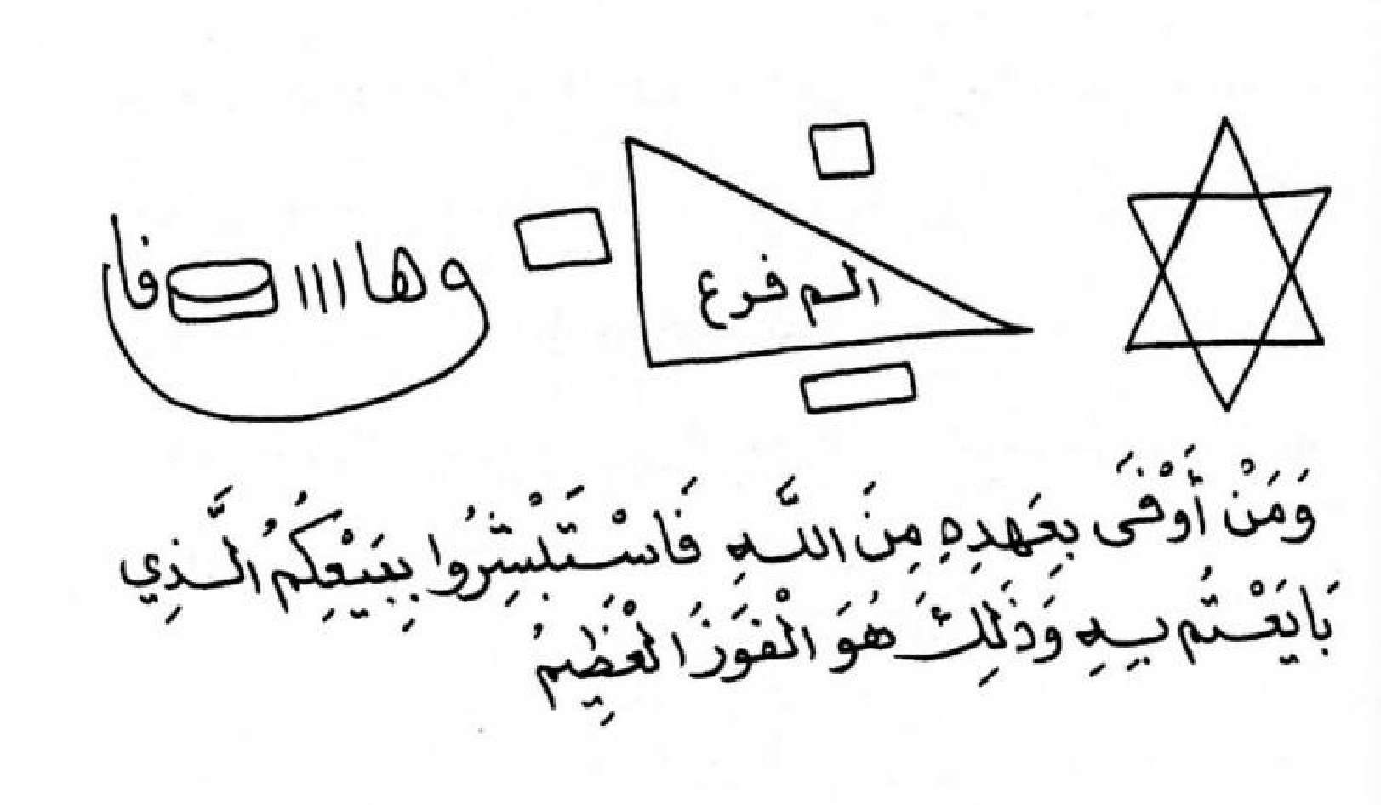

[hlm. 66] CAP AZIMAT (KHATAM) UNTUK MENGHILANGKAN SIHIR
Cap azimat ini ditulis pada kertas, lalu diletakkan di depan rumah atau dibawa di dalam saku. Isinya:
(Barisan huruf rajah: "ط ٥ ١٨٨١ — م ١١١ وم ر ه م ر لا ١ ط ط د" — tidak dapat dipastikan.)
يَا حَافِظُ يَا حَيُّ يَا قَيُّومُ — "Wahai Penjaga, wahai Yang Mahahidup, wahai Yang Maha Mengurus!"
﴿لَوْ أَنزَلْنَا هَذَا الْقُرْآنَ عَلَى جَبَلٍ لَرَأَيْتَهُ خَاشِعًا مُّتَصَدِّعًا مِّنْ خَشْيَةِ اللهِ وَتِلْكَ الأَمْثَالُ نَضْرِبُهَا لِلنَّاسِ لَعَلَّهُمْ يَتَفَكَّرُونَ﴾ "Andai Al-Qur'an ini Kami turunkan kepada sebuah gunung, niscaya engkau akan melihatnya tunduk rendah, terbelah karena takut kepada Allah. Perumpamaan-perumpamaan itu Kami buatkan untuk manusia agar mereka berpikir" (QS. al-Hasyr: 21).
(Doa:) اللَّهُمَّ اشْفِ مَنْ لَهُ البَلاَءُ صَاحِبِه "Ya Allah, sembuhkanlah siapa yang terkena bala' (ujian) ini, pemiliknya," dengan hak ayat: ﴿وَنُنَزِّلُ مِنَ الْقُرْآنِ مَا هُوَ شِفَاءٌ وَرَحْمَةٌ لِلْمُؤْمِنِينَ وَلاَ يَزِيدُ الظَّالِمِينَ إِلاَّ خَسَارًا﴾ — "Dan Kami turunkan dari Al-Qur'an apa yang menjadi penyembuh dan rahmat bagi orang-orang yang beriman; dan ia tidak menambah orang-orang yang zalim melainkan kerugian" (QS. al-Isra': 82).
(Diakhiri dengan lafal rajah pengusir khadam:) كَهْلاً كَهْلاً، اِرْحَمْ اِرْحَمْ، تَرَحَّمْ تَرَحَّمْ، عَقَدْتُمْ فَرْقِيسْ فَرْقِيسْ، العَجَلَ العَجَلَ، الوَحَا الوَحَا، السَّاعَةَ السَّاعَةَ — "(lafal rajah) ... Segeralah! Segeralah! Seketika! Seketika! Saat ini juga! Saat ini juga!"

[hlm. 67] JIMAT (THILASM) UNTUK KASIH SAYANG
Jimat ini ditulis dengan za'faran pada kertas, pada hari Sabtu sebelum matahari terbit, dan dibawa selalu di badan.
(Rajah: wafq 3×3 berisi angka-angka (sekitar ١٢٢٠–١٢٢٩). Di atas wafq tertulis ayat: ﴿وَأَلْقَيْتُ عَلَيْكَ مَحَبَّةً مِنِّي لِتُصْنَعَ عَلَى عَيْني﴾ — "Dan Aku telah melimpahkan kepadamu kasih sayang yang datang dari-Ku, agar engkau diasuh di bawah pengawasan-Ku" (QS. Thaha: 39). Di bawah wafq tertulis:)
تَوَكَّلُوا يَا خُدَّامَ هذِهِ الآيَاتِ بِجَعْلِ مَحَبَّتِي فِي قُلُوبِ النَّاسِ أَوْ فِي قَلْبِ فُلاَنِ ابْنِ فُلاَنَةَ. أَقْسَمْتُ عَلَيْكُمْ بِقُوَّةِ اللهِ. أَقْسَمْتُ عَلَيْكُمْ بِقُدْرَةِ اللهِ. أَقْسَمْتُ عَلَيْكُمْ بِعِزَّةِ اللهِ.
"Laksanakanlah, wahai para khadam ayat-ayat ini, dengan menjadikan kecintaan (kepada)ku di dalam hati manusia, atau di dalam hati si Fulan bin Fulanah (nama orangnya). Aku bersumpah atas kalian dengan kekuatan Allah! Aku bersumpah atas kalian dengan kekuasaan Allah! Aku bersumpah atas kalian dengan kemuliaan Allah!"
(Gambar rajah/wafq hlm. 67 — potongan dari pindaian kitab):
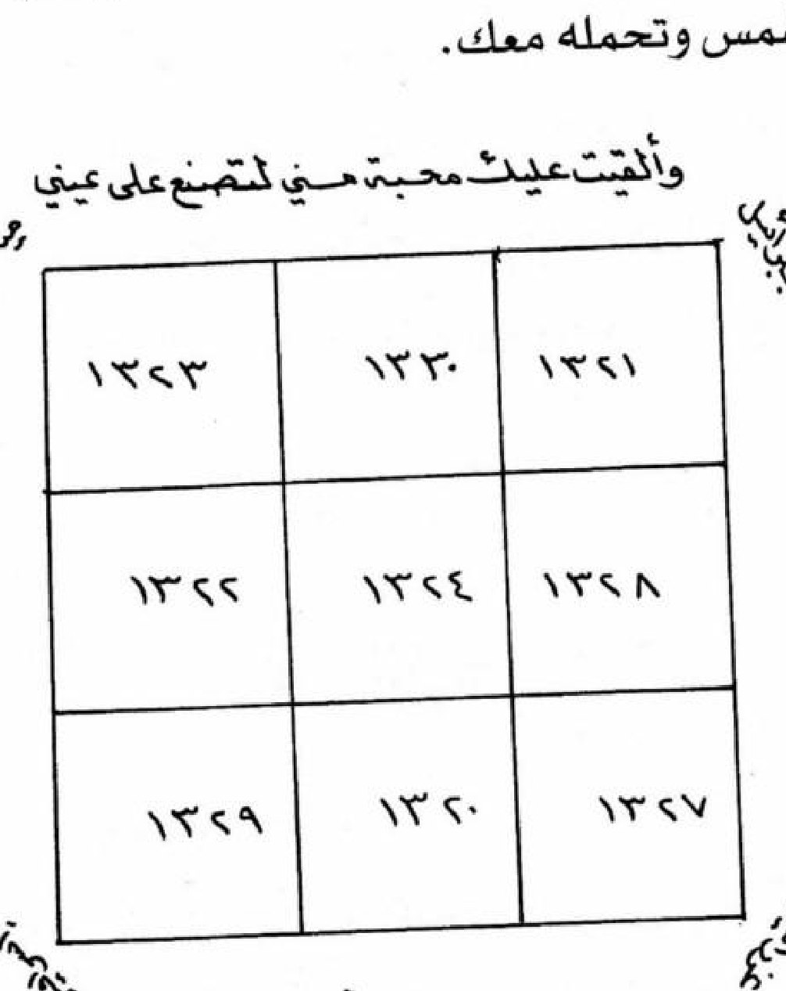

[hlm. 68] UNTUK REZEKI
Tulislah pada kertas dengan za'faran, sebelum shalat Zhuhur:
(يَا اللهُ يَا اللهُ يَا اللهُ، يَا حَيُّ يَا قَيُّومُ (٣ مرّات)، يَا ذَا الجَلاَلِ وَالإِكْرَامِ (٣ مرّات)، أَسْأَلُكَ بِاسْمِكَ الأَعْظَمِ أَنْ تَرْزُقْني رِزْقًا حَلاَلاً طَيِّبًا بِرَحْمَتِكَ الوَاسِعَةِ، يَاذَا المَعْرُوفِ الَّذِي لاَ يَنْقَطِعُ أَبَدًا وَلاَ يُحْصِيهِ عَدَدٌ) "Wahai Allah (3x)! Wahai Yang Mahahidup, wahai Yang Maha Mengurus (3x)! Wahai Pemilik Keagungan dan Kemurahan (3x)! Aku memohon kepada-Mu dengan nama-Mu yang paling agung, agar Engkau karuniakan kepadaku rezeki yang halal lagi baik, dengan rahmat-Mu yang luas — wahai Pemilik kebaikan yang tidak pernah terputus selamanya, dan tidak terhitung bilangannya."

[hlm. 68] MENGOBATI TUKAK (AL-QURHAH)
Otak domba direbus setengah matang (belum benar-benar masak), kemudian dicampur dengan minyak zaitun, lalu dimakan — setelah berpuasa (menahan diri dari makan) selama 3 jam. Kemudian "lubb" (isi/bagian dalam) buah delima dicampur dengan jus pisang dan dimakan. Obat ini dilakukan tujuh hari.

[hlm. 69] JIMAT (THILASM) YANG AMPUH DAN MUJARRAB UNTUK REZEKI
Ini adalah thilasm yang sangat kuat, ditulis pada salah satu dinding rumah, di tempat yang tidak terlihat.
(Rajah berbentuk lingkaran spiral berisi rangkaian huruf-huruf Arab yang terpisah-pisah dan dipotong garis miring — huruf-huruf rajah yang tidak dapat dibaca utuh.)
(Gambar rajah/wafq hlm. 69 — potongan dari pindaian kitab):
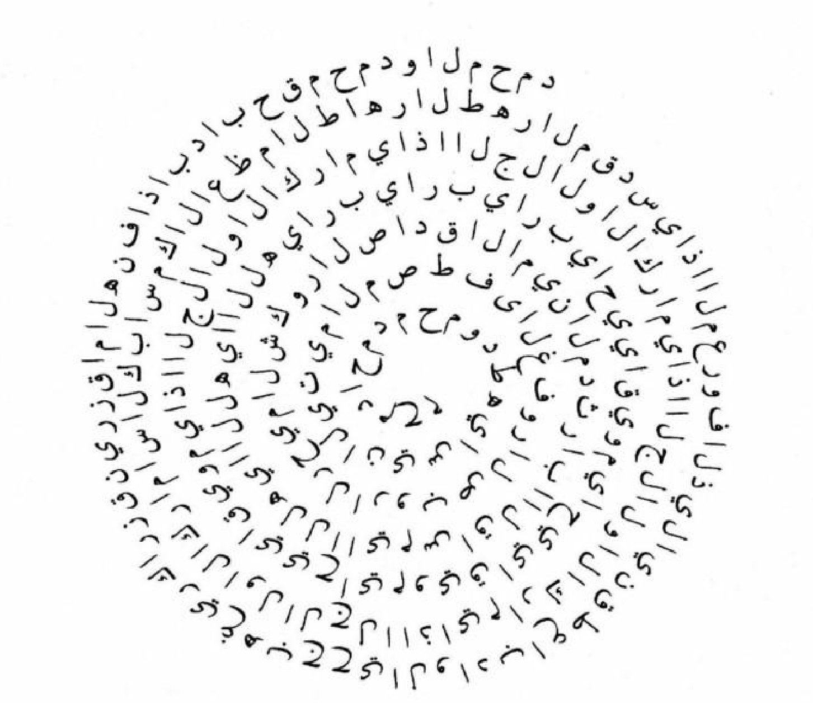

[hlm. 70] UNTUK MENDATANGKAN REZEKI — MUJARRAB DAN AMPUH
Tulislah dengan za'faran pada kertas dan diletakkan di dalam rumah. Isinya adalah Surah an-Nashr yang disusun dalam bentuk wafq (kotak-kotak yang tersusun diagonal):
﴿إِذَا جَاءَ نَصْرُ اللهِ وَالفَتْحُ وَرَأَيْتَ النَّاسَ يَدْخُلُونَ فِي دِينِ اللهِ أَفْوَاجًا فَسَبِّحْ بِحَمْدِ رَبِّكَ وَاسْتَغْفِرْهُ إِنَّهُ كَانَ تَوَّابًا﴾ "Apabila telah datang pertolongan Allah dan kemenangan (pembebasan), dan engkau melihat manusia berbondong-bondong masuk ke dalam agama Allah, maka bertasbihlah dengan memuji Tuhanmu dan mohonlah ampunan kepada-Nya. Sungguh Dia Maha Penerima taubat" (QS. an-Nashr: 1–3).
(Gambar rajah/wafq hlm. 70 — potongan dari pindaian kitab):
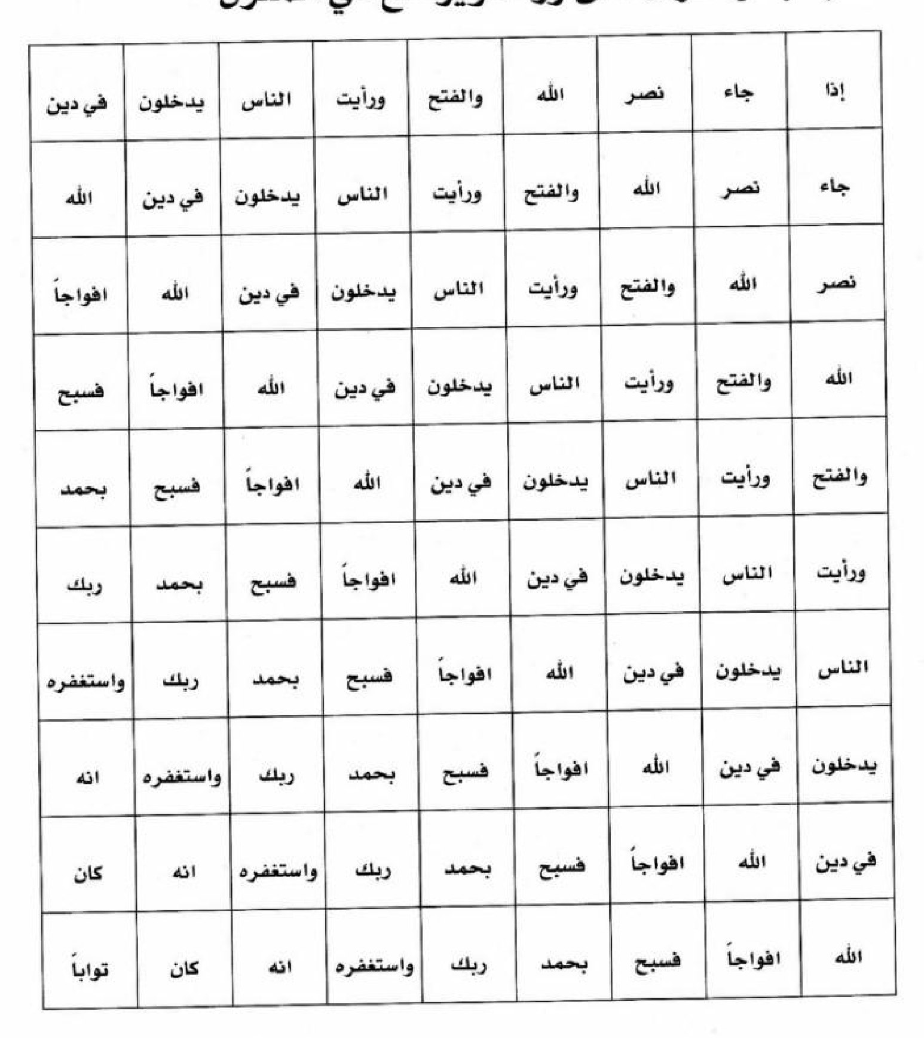

[hlm. 71] JIMAT (THILASM) UNTUK MENGUSIR TABI'AH DAN MENGOBATI DA' ATS-TSA'LAB (PENYAKIT RUBAH) DAN BUHAQ (VITILIGO)
Jimat ini ditulis pada sepotong kain berwarna merah, kemudian dicelupkan ke minyak hitam dan dibakar saat Maghrib. Tempat pengerjaannya kamar mandi. Setelah selesai, dibacakan Surah Yasin sambil berniat memohon kesembuhan. Amalan ini diulang selama 7 hari.
(Rajah: bingkai besar dengan teks di sisinya:)
تَوَكَّلُوا يَا خُدَّامَ هذَا الطِّلْسِمِ بِأَنْ تَقْضُوا عَلَى كُلِّ عَارِضٍ وَتَابِعَةٍ فِي جَسَدِ فُلاَنِ ابْنِ فُلاَنَةَ، الوَحَا الوَحَا، السَّاعَةَ السَّاعَهَ
"Laksanakanlah, wahai para khadam thilasm ini, agar kalian membasmi setiap 'aridh (serangan gaib) dan tabi'ah (roh pengikut) yang ada di dalam tubuh si Fulan bin Fulanah (nama orangnya) — seketika! seketika! saat ini juga! saat ini juga!"
(disertai garis-garis lengkung berisi huruf rajah dan deretan angka di tepi atas dan bawah bingkai.)
(Gambar rajah/wafq hlm. 71 — potongan dari pindaian kitab):
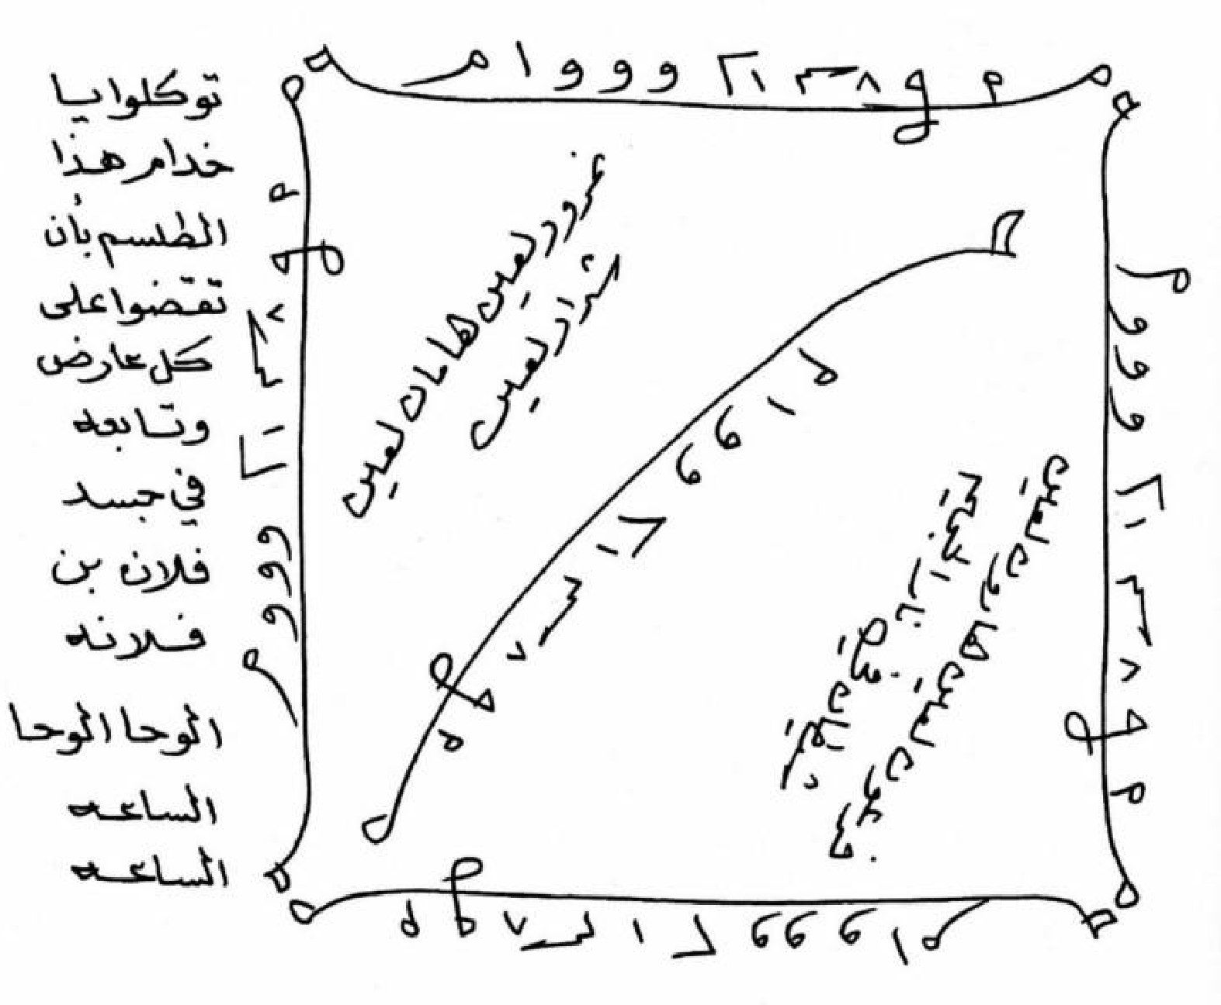

DAFTAR ISI (AL-FIHRIS) — [hlm. 73]
(Sebagaimana tercetak pada kitab aslinya)
Judul | Hlm.
Mukaddimah | ٥
Jimat yang ampuh dan mujarrab untuk menghilangkan 'aridh | ٧
Untuk kecintaan dan kasih sayang di antara manusia | ٩
Mujarrab yang sangat ampuh untuk kewibawaan atas orang zalim | ٩
Untuk kekayaan | ١٠
Untuk menghilangkan kemiskinan (mujarrab) | ١٠
Azimat untuk memperoleh keturunan | ١١
Untuk rezeki | ١٢
Untuk melunasi hutang | ١٢
Jimat untuk mengusir Umu sh-Shibyan | ١٣
Untuk membatalkan sihir dan 'amal | ١٥
DAFTAR ISI (lanjutan) — [hlm. 74]
Judul | Hlm.
Untuk menghilangkan sihir dan memudahkan urusan pernikahan | ١٥
Mengobati kemandulan dan tersumbatnya saluran rahim | ١٦
Azimat untuk tabi'ah dan mimpi-mimpi buruk | ١٧
Shalawat-shalawat untuk terkabulnya hajat | ١٨
Dupa untuk menolak sihir dan 'aridh | ١٩
Mengobati kolik (al-qalun) | ٢٠
Sumpah agung untuk rezeki | ٢١
Jimat untuk cinta dan asmara | ٢٢
Untuk pernikahan | ٢٣
Mengobati lemahnya jalan (keterlambatan berjalan) pada anak | ٢٣
Untuk rezeki — mujarrab | ٢٣
Untuk terkabulnya hajat dan berubahnya keadaan dari satu kondisi ke kondisi lain | ٢٤
Untuk rezeki | ٢٤
Mengobati kelelahan | ٢٥
DAFTAR ISI (lanjutan) — [hlm. 75]
Judul | Hlm.
Untuk kesembuhan dari segala penyakit | ٢٥
Jimat untuk kasih sayang | ٢٦
Untuk mendapatkan pekerjaan dan terkabulnya hajat | ٢٧
Untuk kesembuhan dari segala penyakit | ٢٧
Dupa untuk menolak gangguan (mass) jin dan setan | ٢٨
Untuk rezeki | ٢٩
Jimat untuk mengusir tabi'ah — mujarrab dan kuat | ٣٠
Mengobati sakit kepala | ٣١
Mengobati nyeri kaki | ٣١
Untuk membatalkan dan menghilangkan sihir | ٣٢
Khatam untuk mengusir 'aridh, sihir, dan angin dalam tubuh manusia — bertuah, ampuh, kuat, dan mujarrab | ٣٢
Mengobati kemandulan | ٣٣
Jimat untuk insomia (sulit tidur) pada anak-anak | ٣٤
DAFTAR ISI (lanjutan) — [hlm. 76]
Judul | Hlm.
Untuk menjauhkan kejahatan, hasad, dan "nafas" (mata jahat) dari rumah | ٣٥
Untuk mencegah kerontokan rambut | ٣٥
Mengobati penyakit gula (diabetes) | ٣٦
Mengobati sakit-sakit perut (lambung) | ٣٦
Mengobati kemandulan pada laki-laki — sangat ampuh | ٣٦
Doa (melawan) orang zalim | ٣٧
Mengobati tidur berlebihan | ٣٨
Mengobati sesak napas | ٣٨
Mengobati kecanduan | ٣٨
Jimat untuk mengobati kecanduan narkoba, khamar (miras), zina, dan rokok | ٣٩
Kembalinya orang yang hilang | ٤١
Untuk mendapatkan kesempatan kerja | ٤١
Mengobati penyakit | ٤٢
Obat untuk da' ats-tsa'lab (penyakit rubah) | ٤٢
DAFTAR ISI (lanjutan) — [hlm. 77]
Judul | Hlm.
Mengobati hasad (kecemburuan gaib) | ٤٣
Mengobati sakit gigi dan gusi | ٤٣
Jimat besar untuk mendatangkan (cinta) dan kasih sayang | ٤٤
Khatam untuk menjaga rumah dan mobil dari kejahatan dan kecelakaan | ٤٥
Mengobati eksim, jerawat, dan psoriasis | ٤٥
Mengobati lemahnya penglihatan | ٤٦
Untuk mendamaikan suami-istri yang berselisih | ٤٦
Mengobati nyeri bahu dan kepala | ٤٧
Jimat untuk kemuliaan dan kedudukan/kehormatan | ٤٩
Untuk mengusir sihir dan jin | ٥٠
Untuk mengusir jin | ٥٠
Untuk fakk al-qaid (melepaskan ikatan gaib) | ٥١
Jimat untuk mengobati ayan (epilepsi) | ٥٢
Mengobati gangguan hormon dan kelenjar getah bening | ٥٣
DAFTAR ISI (lanjutan) — [hlm. 78]
Judul | Hlm.
Untuk memperbaiki keadaan | ٥٣
Untuk menghilangkan 'aridh dan jin — sangat ampuh | ٥٤
Jimat untuk menyatukan orang-orang yang saling mencintai | ٥٥
Untuk mengubah keadaan — amalan yang sangat ampuh | ٥٧
Untuk membasmi sihir dan tabi'ah | ٥٧
Mengobati nyeri bahu dan punggung | ٥٧
Jimat untuk kasih sayang | ٥٨
Untuk sihir dan jin — ampuh dan mujarrab | ٥٩
Untuk 'aridh | ٥٩
Untuk ikatan (pertunangan) dan pernikahan | ٦٠
Untuk mengusir qarin (jin pendamping) dan tabi'ah | ٦٠
Untuk rezeki | ٦١
Untuk pernikahan | ٦١
Mengobati kemandulan dan tersumbatnya saluran rahim pada wanita | ٦٢
DAFTAR ISI (akhir) — [hlm. 79]
Judul | Hlm.
Untuk mendatangkan orang yang hilang | ٦٣
Tawakkal untuk memperbaiki keadaan — sangat penting | ٦٣
Untuk pernikahan atau memperoleh keturunan | ٦٤
Jimat untuk rezeki | ٦٥
Khatam untuk menghilangkan sihir | ٦٦
Jimat untuk kasih sayang | ٦٧
Untuk rezeki | ٦٨
Mengobati tukak (al-qurhah) | ٦٨
Jimat yang ampuh dan mujarrab untuk rezeki | ٦٩
Untuk mendatangkan rezeki — mujarrab dan ampuh | ٧٠
Jimat untuk mengusir tabi'ah dan mengobati da' ats-tsa'lab (penyakit rubah) dan buhaq (vitiligo) | ٧١
— AKHIR DAFTAR ISI DAN AKHIR KITAB —

Sampul Belakang
(Menampilkan gambar sampul kitab, dengan keterangan penerbit di bagian bawah:)
دار العلوم الفلكية — طُبع في لبنان
"Darul 'Ulum al-Falakiyyah — dicetak di Lebanon."
(Gambar sampul belakang kitab — pindaian asli):
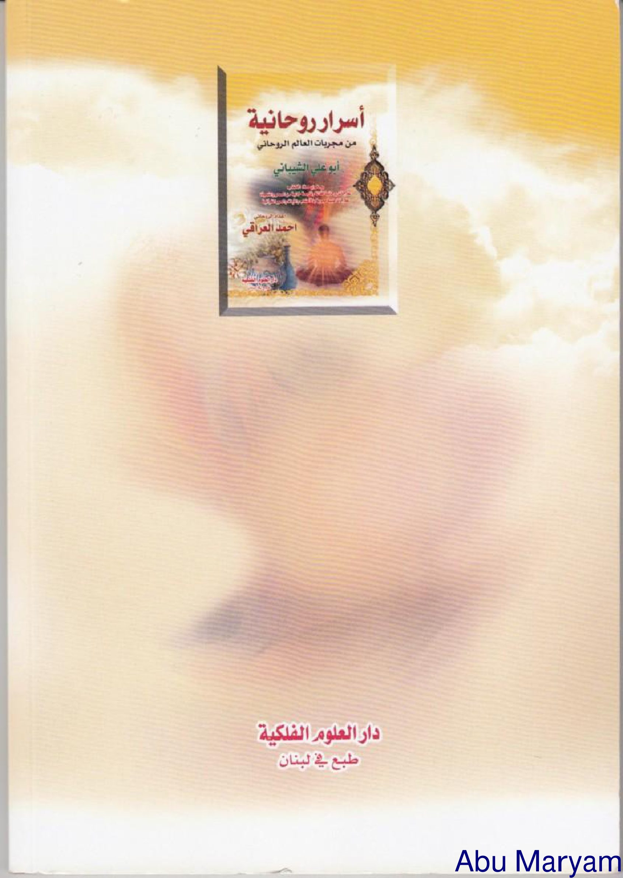

Catatan Penutup Penerjemah
Terjemahan ini mencakup seluruh 67 halaman PDF kitab Asrar Ruhaniyyah min Mujarrabat (Abu Ali asy-Syaibani / Ahmad al-'Iraqi) dari halaman sampul hingga sampul belakang. Beberapa halaman cetak tidak terdapat pada berkas pindaian (hlm. 1–6, 8, 14, 36–37, 40, 48, dan 56) — kemungkinan tidak terpindai dalam dokumen sumber. Isi, urutan, dan klaim (kesembuhan, khasiat "mujarrab", dan sebagainya) sepenuhnya milik pengarang; penerjemah hanya memindahkan maknanya ke dalam Bahasa Indonesia apa adanya, sesuai permintaan, tanpa menganjurkan penggunaannya. Segala rajah, wafq, dan lafaz-lafaz kabur/tidak lazim dituliskan sebatas yang terbaca dengan tanda keterangan.
(Terjemahan selesai — alhamdulillah.)

